**НАЦІОНАЛЬНИЙ ТЕХНІЧНИЙ УНІВЕРСИТЕТ УКРАЇНИ**

**«КИЇВСЬКИЙ ПОЛІТЕХНІЧНИЙ ІНСТИТУТ імені ІГОРЯ СІКОРСЬКОГО»**

**(КПІ ім. Ігоря Сікорського )**

ФАКУЛЬТЕТ БІОМЕДИЧНОЇ ІНЖЕНЕРІЇ

кафедра БІОМЕДИЧНОЇ КІБЕРНЕТИКИ

|  |  |  |
| --- | --- | --- |
|  |  | «**До захисту допущено**» |
|  |  | В.о. завідувач кафедри біомедичної кібернетики (БМК) |
|  |  | ___________ **Світлана АЛХІМОВА** |
|  |  |  |
|  |  | “___” червня 2024р. |

**Дипломна робота**

**на здобуття ступеня бакалавра**

|  |  |
| --- | --- |
| **за освітньо-професійною програмою**  ***«Комп’ютерні технології в біології та медицині»*** | |
| **спеціальності *122 «Комп’ютерні науки»*** | |
|  |  |
| **на тему:** | ***Програмний застосунок для розпізнавання емоцій*** |
| ***людини за зображеннями обличчя*** | |

Виконав: студент **ІV** курсу, групи _БС-03_

|  |  |  |  |  |
| --- | --- | --- | --- | --- |
| ***Затуловський Георгій Андрійович*** | | |  |  |
| (прізвище, ім’я, по батькові) | | |  | (підпис) |
| Керівник: | | *доцент каф. БМК, к.т.н.,* |  |  |
| *Городецька Олена Костянтинівна* | | |  |  |
| (посада, науковий ступінь, вчене звання, прізвище, ім’я, по батькові) | | |  | (підпис) |
| Консультант з розділів дипломної роботи: | | |  |  |
|  | | |  |  |
|  | | |  |  |
| (назва розділу) ( посада, вчене звання, науковий ступінь, прізвище, ім’я, по батькові) | | |  | (підпис) |
| Рецензент: | *доцент кафедри біомедичної інженерії, к.т.н.,*  *Білошицька Оксана Костянтинівна* | |  |  |
| (посада, науковий ступінь, вчене звання, прізвище, ім’я, по батькові) | | |  | (підпис) |

Засвідчую, що у цій дипломній роботі немає запозичень з праць інших авторів без відповідних посилань.

Студент _____________

(підпис)

Київ – 2024 року

**Національний технічний університет України**

**«Київський політехнічний інститут імені Ігоря Сікорського»**

**Факультет біомедичної інженерії**

**Кафедра біомедичної кібернетики**

Рівень вищої освіти – перший (бакалаврський)

Спеціальність – 122 «Комп’ютерні науки»

Освітньо-професійна програма «Комп’ютерні технології в біології та медицині»

**ЗАТВЕРДЖУЮ**

В.о. завідувач кафедри БМК

_______ Світлана АЛХІМОВА

«_*24*_»__*травня*___2024 р.

**ЗАВДАННЯ**

**на дипломну роботу студенту**

|  |  |
| --- | --- |
| **ЗАТУЛОВСЬКИЙ ГЕОРГІЙ АНДРІЙОВИЧ** | |
| (прізвище, ім’я, по батькові) | |
| 1. Тема роботи | **Програмний застосунок для розпізнавання емоцій** |
| **людини за зображеннями обличчя** | |
|  | |
| Керівник роботи | |
| ***Городецька Олена Констянтинівна, доцент каф. БМК, к.т.н.*** | |
| (прізвище, ім’я, по батькові, науковий ступінь, вчене звання) | |
| затверджені наказом по університету від «29»_*травня*_ 2024 р. №***2165-с*** | |

|  |  |  |
| --- | --- | --- |
| 2. Термін подання студентом роботи | ***06-08 червня 2024р.*** | ***08 червня 2023 року*** |

3. Вихідні дані до роботи: *Набір даних облич з різними типами емоцій*

4. Зміст роботи:*Проаналізувати: існуючи рішення; обрати засоби реалізації моделей глибокого навчання. Моделювання архітектури нейронної мережі. Проведення тренування моделей класифікацій емоцій. Створення програмного застосунку для розпізнання емоцій людини за зображенням обличчя. Проведення тестування створенної системи.*

5. Перелік ілюстративного матеріалу (із зазначенням плакатів, презентацій тощо): *презентація (14 слайдів)*.

6. Дата видачі завдання ***24 травня 2023 року.***

**Календарний план**

| № з/п | Назва етапів виконання  дипломної роботи | Термін виконання  етапів роб оти | Примітка |
| --- | --- | --- | --- |
| 1 | Отримати завдання за темою ДР на практику | До 15.02.2024р. |  |
| 2 | Переддипломна практика | За графіком |  |
| 3 | Виконання розділів ДР (Вступ, аналітичний огляд літературних джерел, теоретична частина, додаткові розділи) | До кінця практики |  |
| 4 | Виконання розділів ДР (практична частина, загальні висновки, список джерел) | Не пізніше 25.05.2024р. |  |
| 5 | Перевірка ДР керівником та допуск її на перевірку нормоконтролером та на плагіат | Не пізніше 27.05.2024р. |  |
| 6 | Подання в електронному вигляді ДР та анотації до неї на перевірку нормоконтролера та плагіат (UNICHECK). | Не пізніше 28.05.2024р. |  |
| 7 | Надання пакету електронних документів на засідання кафедри | Не пізніше 05.06.2024р. |  |
| 8 | Отримати допуск до захисту ДР в ЕК | Згідно засіданню кафедри |  |
| 9 | Подання ДР рецензенту. Отримання рецензії. | Не пізніше 14.06.2024р. |  |
| 10 | Подання пакету документів в паперовому вигляді по ДР та супровідних до неї документів на захист в ЕК[1] | Не пізніше 14.06.2024р. |  |
| 11 | Захист ДР в ЕК | 17.06.2024р.-22.06.2024р. |  |



|  |  |  |  |  |
| --- | --- | --- | --- | --- |
| Студент | |  |  | **Георгій ЗАТУЛОВСЬКИЙ** |
|  | | (підпис) |  | (ім’я, прізвище) |
| Керівник ДР | |  |  | **Олена ГОРОДЕЦЬКА** |
|  |  | (підпис) |  | (ім’я, прізвище) |

|  |  |  |  |  |
| --- | --- | --- | --- | --- |
| Нормоконтролер | |  |  | **Галина КОРНІЄНКО** |
|  |  | (підпис) |  | (ім’я, прізвище) |

**АНОТАЦІЯ**

Дипломна робота за темою «Програмний застосунок для розпізнавання емоцій людини за зображеннями обличчя» виконана студентом кафедри біомедичної кібернетики ФБМІ Затуловським Георгієм Андрійовичем зі спеціальності 122 «Комп’ютерні науки» за освітньо-професійною програмою «Комп’ютерні технології в біології та медицині» та складається зі: вступу; 3 розділів (Огляд аналогів програмних застосунків з розпізнання емоцій стану людей; Основи класифікації емоції людини з застосуванням глибокої нейронної мережі; Програмна реалізація класифікатора розпізнавання емоцій), висновків до кожного з цих розділів; загальних висновків; списку використаних джерел, який налічує 29 джерела, та додатків. Загальний обсяг роботи 74 сторінок.

***Актуальність теми*.** Розвиток технологій штучного інтелекту, що дозволяють комп'ютерам розуміти та інтерпретувати емоції людей на основі їх зображень облич. Створення програмного застосунку матиме велике значення в таких галузях, як реклама, маркетинг, медицина, безпека та іншіх галузях, де важливо аналізувати емоційний стан людей щодо певних умов.

***Мета і завдання роботи*.** Створення програмного застосунку для автоматичного розпізнавання емоцій на основі зображень облич людей у реальному часі з високою точністю та швидкістю завдяки навчальній нейронній мережі.

Її досягнення передбачає вирішення наступних *завдань*:

1. Аналіз існуючих рішень
2. Підготування набору даних зображень
3. Розробка алгоритму для обробки бази даних
4. Побудова архітектури нейронної мережі
5. Аналізування та коригування параметрів моделі
6. Створення графічного інтерфейсу
7. Проведення тестування розробленого застосунку

***Використані методи***. мова програмування Python, безкоштовних бібліотек Pandas, Numpy, Keras, Matplotlib Sklearn, OpenCV, PIL та Tensorflow, згорткову архітектуру нейронної мережі, фреймворку PyCharm, інструментарію QT, бази даних FER-2013 (<https://www.kaggle.com/datasets/msambare/fer2013>) та Natural Human Face Images for Emotion Recognition

(<https://www.kaggle.com/datasets/sudarshanvaidya/random-images-for-face-emotion-recognition>).

***Отримані результати.*** Робота може мати практичне застосування в таких сферах, як:

1. Психологія: розпізнавання емоцій за зображеннями облич може допомогти психологам та психіатрам у вивченні емоційного стану пацієнтів, а також у визначенні ефективності терапевтичних методик.
2. Маркетинг: компанії можуть оптимізувати маркетингові стратегії та підвищити ефективність своїх рекламних кампаній, використовуючи здатність автоматично визначати емоційні реакції людей на рекламні матеріали або продуктові презентації.
3. Безпека: використання технологій розпізнавання емоцій на зображеннях облич може сприяти в розслідуванні злочинів та визначенні емоційного стану осіб на відеозаписах.
4. Розваги: інтерактивні ігри та віртуальні реальності можуть стати більш захоплюючими, якщо враховуватимуть емоції гравців.
5. Освіта: розпізнавання емоцій може використовуватися в освітніх платформах для аналізу емоційних реакцій студентів на навчальний матеріал. це дозволить викладачам краще розуміти, які теми викликають труднощі або інтерес, і відповідно адаптувати методики навчання.

***Публікації*.** Не заплановано

***Ключові слова*.** Нейрона мережа; ком’ютерний зір; аналіз; обробка; бази даних; класифікація;

**Бібліографічний опис ДР**

Затуловський Г. А. Програмний застосунок для розпізнавання емоцій людини за зображеннями обличчя: дипломна роб. бакалавра : 122 Комп’ютері науки / Затуловський Георгій Андрійович. – Київ, 2024. – 74 с.

**Abstract**

The thesis on the topic "Software application for recognition of human emotions from facial images" was completed by the student of the department of biomedical cybernetics of FBMI, Georgiy Andriyovych Zatulovsky from the specialty 122 "Computer science" under the educational and professional program "Computer technologies in biology and medicine" and consists of from: introduction; There was a section (Review of analogues of software applications for recognizing emotions of people, Basics of human emotion classification using a deep neural network, Emotion recognition classifier implementation program), conclusions to each of these sections; general conclusions; a list of used 29 sources, which includes sources, and appendices. The total volume of work is 74 pages.

**Actuality of theme.** The development of artificial intelligence technologies that allow computers to understand and interpret people's emotions based on their facial images. The creation of software applications will be of great importance in industries such as advertising, marketing, medicine, security and other industries where it is important to analyze the emotional state of people in relation to certain conditions.

**The purpose and tasks of the work.** Creating a software application for automatic emotion recognition based on human facial images in real time with high accuracy and speed using a learning neural network.You achieve the following tasks:

1. Analysis of existing solutions

2. Preparation of the image data set

3. Development of an algorithm for database processing

4. Construction of neural network architecture

5. Analysis and adjustment of model parameters

6. Creating a graphic interface

7. Testing of the developed application

**Used methods.** Python programming languages, Pandas, Numpy, Keras, Matplotlib Sklearn, OpenCV, PIL and Tensorflow free libraries, neural network architecture, PyCharm framework, QT toolkit, database FER-2013 (<https://www.kaggle.com/datasets/msambare/fer2013>) and Natural Human Face Images for Emotion Recognition

(<https://www.kaggle.com/datasets/sudarshanvaidya/random-images-for-face-emotion-recognition>).

**Obtained results.** The work may have practical applications in such areas as:

1. Psychology: recognition of emotions from facial images can help psychologists and psychiatrists in developing emotional states in satisfaction, as well as in determining the effectiveness of therapeutic techniques.
2. Marketing: сompanies can optimize marketing strategies and increase the effectiveness of their advertising messages by using the ability to automatically determine people's emotional responses to advertising materials or product presentations.
3. Security: the use of emotion recognition technologies on facial images is possible when investigating crimes and determining the emotional state of people on video recordings.
4. Entertainment: interactive games and virtual realities can become more engaging if they take into account the emotions of the players.Education: Emotion recognition can be used in educational platforms to analyze students' emotional reactions to learning materials. This allows educators to better understand which topics cause difficulties or interest and adapt teaching methods accordingly. Entertainment: Interactive games and virtual realities can become more engaging if they take into account the emotions of the players.
5. Education: emotion recognition can be used in educational platforms to analyze students' emotional reactions to learning materials. This allows educators to better understand which topics cause difficulties or interest and adapt teaching methods accordingly.

**Publications.** Not planned

**Keywords.** Neural network; computer vision; analysis; processing; Database; classification;

# ЗМІСТ

ПЕРЕЛІК СКОРОЧЕНЬ, УМОВНИХ ПОЗНАЧЕНЬ, ТЕРМІНІВ 10

ВСТУП 11

РОЗДІЛ 1 ОГЛЯД АНАЛОГІВ ПРОГРАМНИХ ЗАСТОСУНКІВ З РОЗПІЗНАННЯ ЕМОЦІЙ ЛЮДЕЙ 14

1.1. Емоційні теорії в психології 14

1.2. Фізіологічні основи виразів обличчя 15

1.3. Аналіз аналогів 16

1.3.1. Affectiva 16

1.3.2. Сервіс Face++ 17

1.3.3. Програма FaceReader 17

1.3.4. Програма MorphCast 18

Висновки до розділу 1 18

РОЗДІЛ 2 ОСНОВИ КЛАСИФІКАЦІЇ ЕМОЦІЇ ЛЮДИНИ З ЗАСТОСУВАННЯМ ГЛИБОКОЇ НЕЙРОННОЇ МЕРЕЖІ 19

2.1. Бази даних 19

2.2. Комп'ютерний зір 22

2.3. Методи обробки зображень 23

2.4. Структура нейронних мереж 28

2.5. Типи нейронних мереж 29

2.6. Метрики оцінки 33

2.7. Реалізування графічного інтерфейсу 37

2.8. Захист інформації 38

Висновки до розділу 2 38

РОЗДІЛ 3 ПРОГРАМНА РЕАЛІЗАЦІЯ КЛАСИФІКАТОРА РОЗПІЗНАННЯ ЕМОЦІЙ 40

3.1. Використання програмних засобів 40

3.2. Передобробка бази даних 44

3.3. Навчальна вибірка 49

3.4. Створення нейронної мережі 51

3.5. Тренування моделі класифікації 55

3.6. Аналіз результатів 62

3.7. Розробка графічного інтерфейсу 72

3.8. Тестування програмного додатку 73

3.9. Розрахунок економічного ефекту за темою дипломної роботи 77

Висновки до розділу 3 78

ЗАГАЛЬНІ ВИСНОВКИ 80

Результати роботи 80

Обговорення результатів роботи 80

Висновки 80

СПИСОК ВИКОРИСТАНИХ ДЖЕРЕЛ 82

# ПЕРЕЛІК СКОРОЧЕНЬ, УМОВНИХ ПОЗНАЧЕНЬ, ТЕРМІНІВ

БД – База даних, це структурована колекція даних, яка зберігається та управляється комп'ютерною системою.

ПП – Програмний продукт

ОПП – освітньо-професійна програма

API – (від Аpplication Programming Interface) прикладний програмний інтерфейс

SDK – (від Software Development Kit) пакет програмного забезпечення

PNG – (від Portable Network Graphics) портативна мережева графіка

HOG – (від Histogram of Oriented Gradients) гістограма орієнтованих градієнтів

ШНМ – Штучна нейронна мережа

CNN – (від Convolutional neural network) згорткова нейронна мережа

RNN – (від Recurrent neural network) рекурентна нейронна мережа

GUI – (від Graphic User Interface) графічних інтерфейсів користувача

DOM – (від Document Object Model) об'єктна модель документа

PIL – (від Python Imaging Library) бібліотека зображень Python

IDE – (від Integrated Development Environment) інтегроване середовище розробки

CV – (від Computer Vision) комп'ютерний зір

# ВСТУП

Розробка програмного застосунку для розпізнавання емоцій людини за зображеннями обличчя є надзвичайно актуальною в контексті швидкого розвитку технологій штучного інтелекту та комп'ютерного зору, які все частіше знаходять застосування у різних сферах життя. Впровадження програми розпізнання емоцій в сучасні комп'ютерні системи дозволить значно покращити ефективність і якість взаємодії між людиною та машиною. Розпізнавання емоцій людини за зображеннями обличчя в режимі реального часу є важливим завданням, яке сприяє підвищенню ефективності та полегшенню аналізу інформації для покращення якості життя. Технології розпізнавання емоцій знаходять застосування у багатьох сферах, таких як освіта, медицина, маркетинг та безпека. Метою дипломного проєкту є створення програмного застосунку, здатного автоматично визначати емоції людини за зображеннями обличчя. Для цього використовуються сучасні методи комп'ютерного зору та машинного навчання, зокрема нейронні мережі, які тренуються на великому наборі зображень облич з різними емоціями. Проєкт також включає підготовку баз даних, проєктування архітектури нейронної мережі, навчання та аналіз моделі, а також створення графічного інтерфейсу програми.

***Мета і завдання роботи***

*Метою* роботи створення програмного застосунку для автоматичного розпізнавання емоцій на основі зображень облич людей у реальному часі з високою точністю та швидкістю завдяки навчальній нейронній мережі.

Її досягнення передбачає вирішення наступних *завдань*:

1. Аналіз існуючих рішень.
2. Підготування набору даних зображень.
3. Розробка алгоритму для обробки бази даних.
4. Побудова архітектури нейронної мережі.
5. Аналізування та коригування параметрів моделі.
6. Створення графічного інтерфейсу.
7. Проведення тестування розробленого застосунку.

***Використані методи***. мова програмування Python, безкоштовних бібліотек Pandas, Numpy, Keras, Matplotlib Sklearn, OpenCV, PIL та Tensorflow, згорткову архітектуру нейронної мережі, фреймворку PyCharm, інструментарію QT, бази даних FER-2013 та Natural Human Face Images for Emotion Recognition.

***Отримані результати та практичне їх застосування.*** Програмний застосунок для розпізнання емоцій людини за зображенням обличчя. Він може мати практичне застосування в таких сферах, як:

1. Психологія: розпізнавання емоцій за зображеннями облич може допомогти психологам та психіатрам у вивченні емоційного стану пацієнтів, а також у визначенні ефективності терапевтичних методик.
2. Маркетинг: компанії можуть оптимізувати маркетингові стратегії та підвищити ефективність своїх рекламних кампаній, використовуючи здатність автоматично визначати емоційні реакції людей на рекламні матеріали або продуктові презентації.
3. Безпека: використання технологій розпізнавання емоцій на зображеннях облич може сприяти в розслідуванні злочинів та визначенні емоційного стану осіб на відеозаписах.
4. Розваги: інтерактивні ігри та віртуальні реальності можуть стати більш захоплюючими, якщо враховуватимуть емоції гравців.
5. Освіта: розпізнавання емоцій може використовуватися в освітніх платформах для аналізу емоційних реакцій студентів на навчальний матеріал. це дозволить викладачам краще розуміти, які теми викликають труднощі або інтерес, і відповідно адаптувати методики навчання.

***Публікації*.** Не заплановано

***Структура роботи***

Дипломна робота за темою «Програмний застосунок для розпізнавання емоцій людини за зображеннями обличчя»» виконана студентом *Затуловським Георгієм Андрійовичем зі спеціальності 122 «Комп’ютерні науки» за освітньо-професійною програмою «Комп’ютерні технології в біології та медицині»*, побудована за класичним типом та викладена на 74 сторінках машинописного тексту. Вона складається з: вступу; 3 розділів (Огляд аналогів програмниз застосунків з розпізнання емоцій стану людей; Основи класифікації емоції людини з застосуванням глибокої нейронної мережі; Програмна реалізація класифікатора розпізнавання емоцій), висновків до кожного з цих розділів; загальних висновків; списку використаних джерел, який налічує 28 джерел та додатків (5 – на кирилиці, 23 – на латиниці). В роботі представлено 40 рисунків і 5 таблиць.

# РОЗДІЛ 1 ОГЛЯД АНАЛОГІВ ПРОГРАМНИХ ЗАСТОСУНКІВ З РОЗПІЗНАННЯ ЕМОЦІЙ ЛЮДЕЙ

## 1.1. Емоційні теорії в психології

Розуміння емоцій є центральним аспектом психологічних досліджень, оскільки емоції глибоко впливають на наші думки, поведінку та взаємодії з іншими. Емоції є багатогранними феноменами, які включають суб'єктивні переживання, фізіологічні реакції та поведінкові вирази. Протягом десятиліть дослідники розробили кілька теорій для пояснення природи і функцій емоцій. Ці теорії можна класифікувати на різні підходи, кожен з яких надає свій унікальний погляд на емоції.

Теорія базових емоцій Пола Екмана стверджує, що існує шість основних емоцій, які є універсальними для всіх людей: щастя, сум, страх, злість, огида та здивування. Кожна з цих емоцій має характерні вирази обличчя, що є вродженими та легко розпізнаваними незалежно від культурного контексту. Основні положення цієї теорії включають універсальність емоцій, специфічні вирази обличчя, адаптивну функцію та автономність. У теорії стверджується що базові емоції є універсальними, тобто вони виявляються однаково у всіх людях, незалежно від культурних чи соціальних відмінностей. Це підтверджується його дослідженнями, які показали, що люди з різних культур можуть правильно визначати емоції на основі виразів обличчя. Також базові емоції виконують важливі адаптивні функції, допомагаючи людям реагувати на життєво важливі ситуації. Екман вважає, що базові емоції виникають автоматично у відповідь на певні стимули, незалежно від свідомого контролю [1].

## 1.2. Фізіологічні основи виразів обличчя

Щастя характеризується активацією декількох м'язів обличчя. Основний м'яз, що бере участь у створенні виразу щастя, — це великий виличний м'яз Він піднімає кути рота, утворюючи посмішку. Крім того, активація колового м'яза ока сприяє виникненню зморшок навколо очей, відомих як "гусині лапки". Ці зміни на обличчі є результатом взаємодії між центральною нервовою системою і м'язами, що забезпечують відображення позитивного емоційного стану.

Злість включає активацію колового м'яза рота, який стискає губи, та м'язів, що опускають брови, створюючи зморшки на лобі. Носовий м'яз може піднімати ніздрі, підсилюючи агресивний вираз. Цей емоційний стан часто супроводжується напруженням м'язів обличчя і сигналізує про негативний емоційний стан і готовність до конфлікту.

Огида характеризується активацією м'язів, що піднімають верхню губу, і зморщують ніс. Коловий м'яз ока може стискатися, сприяючи частковому закриттю очей. Дана міміка часто використовується як захисна реакція на неприємні або небезпечні стимули.

Сум характеризується активацією м'язів, що опускають кути рота, та м'язів, що піднімають внутрішні кінці брів, створюючи нахил брів. Супроводжується зниженням активності інших м'язів обличчя, що надає загальному вигляду відчуття пригніченості та смутку.

Здивування включає активацію м'язів, що піднімають брови, створюючи зморшки на лобі. Коловий м'яз ока широко відкриває очі, а коловий м'яз рота може розслаблятися або відкриватися. Такий вираз сигналізує про несподіванку або неочікувану подію, яка викликає інтерес або здивування.

Страх характеризується активацією м'язів, що піднімають брови, створюючи горизонтальні зморшки на лобі, та м'язів, що широко відкривають очі, надаючи їм вираз настороженості. М'язи, що відтягують кути рота назад, можуть створювати напружений вигляд рота. Такий вираз обличчя сигналізує про небезпеку або загрозу і готує організм до швидкої реакції на потенційну небезпеку.

Спокій пов'язаний з розслабленням колового м'яза рота, що може створювати легку посмішку. М'язи навколо очей також розслаблені, що надає обличчю м'якого виразу. Зниження активності м'язів обличчя сприяє загальному вигляду спокою.

## 1.3. Аналіз аналогів

Для ефективної розробки програмного застосунку для розпізнавання емоцій за зображеннями обличчя важливо проаналізувати існуючі рішення та технології у цій сфері. Це дозволить виявити сильні та слабкі сторони наявних систем, визначити найкращі підходи та уникнути можливих помилок. Нижче наведено аналіз деяких популярних аналогів та їх основних характеристик.

### 1.3.1. Affectiva

Affectiva - це компанія, що розробляє програмне забезпечення для розпізнавання емоцій на основі зображень облич. Вони використовують методи машинного навчання, зокрема нейронні мережі, для виявлення різних емоцій на обличчях.

Основні особливості Affectiva - це висока точність розпізнавання емоцій, можливість роботи в реальному часі та легкість інтеграції з іншими програмними продуктами. Для реалізації своєї технології, Affectiva використовує велику базу навчальних даних, яка містить тисячі зображень облич з відомими емоціями.

Недоліки Affectiva складаються в тому, що існує проблема захисту приватної інформації. Через збір емоційних даних може викликати занепокоєння щодо конфіденційності та витоку інформації. До цього ж велика вартість ліцензійного використання програми робить її мало доступною для стартапів та індивідуальних розробників [2].

### 1.3.2. Сервіс Face++

Face++ - це платформа для розпізнавання облич на фотографіях, відео та в реальному часі за допомогою штучного інтелекту, розроблений компанією Megvii.

Основні можливості Face++ у цьому контексті включають можливість обробки великої кількості зображень одночасно. Face++ надає API та SDK для розробників, можна інтегрувати у різноманітні програми, сервіси та веб-сайти. Face++ API дозволяє використовувати різні функції для аналізу даних, такі як розпізнавання облич, визначення статі та віку, аналіз емоцій та інше.

Недоліки Face++ полягають у захисті приватних даних, так як всі обробки даних відбувається на платформі, що не дає гарантій їхньої безпеки. Face++ може бути менш точним у розпізнаванні емоцій порівняно з іншими технологіями, через обмежений набір даних та спрощеної моделі [3].

### 1.3.3. Програма FaceReader

FaceReader - це програмне забезпечення для автоматичного розпізнавання виразів обличчя, розроблена компанією Noldus. FaceReader працює за допомогою комп'ютерного зору та алгоритмів машинного навчання. Він використовується для виявлення емоцій, таких як радість, смуток, здивування, гнів та інші, на зображеннях облич і може застосовуватись як у реальному часі, так і для аналізу заздалегідь записаних відео чи фотографій.

Особливістю FaceReader полягає у створенні штучної моделі обличчя, яка описує розташування 468 ключових точок на обличчі. Це є однопрохідним швидким методом для прямого оцінювання повної колекції орієнтирів на обличчі. Після початкової оцінки програмне забезпечення стискає ключові точки за допомогою аналізу головних компонентів. Це призводить до високостислого векторного представлення, що описує стан обличчя.

Недоліки FaceReader припускає залежність від освітлення та якості зображення та використання програмного забезпечення не є безкоштовним [4].

### 1.3.4. Програма MorphCast

MorphCast — це технологія, яка аналізує невербальні сигнали, включаючи вирази обличчя, щоб розпізнавати емоції людини. Вона впроваджує алгоритми штучного інтелекту, щоб ідентифікувати емоційний стан людини на основі зображень або відео обличчя.

Особливість MorphCast полягає у забезпеченні конфіденційності користувачів, через локальну обробку даних та високо якісного аналізу даних

Недоліками MorphCast є те, що можуть виникнути обмеження у впровадженні технології в певні платформи, оскільки вона є рушієм, який працює в чистому JavaScript на веб-додатках. Також програма залежить від якості зображення котрі подаються для прогнозування [5].

## Висновки до розділу 1

У даному розділі було розглянуто проаналізовані 4 різних альтернативи програмних проектів (Affectiva, Face++, FaceReader, MorphCast), що вирішували задачу розпізнання емоції людини. Дослідження цих аналогів дозволило виявити і порівняти основні характеристики, особливості та функціональність. В результаті аналізу були зроблені висновки щодо найбільш ефективного та оптимального вибору програмних методів для подальшого використання у реалізації проекту та досягнення равно цільового використання ресурсів. Програмний застосунок, який створений під час виконання дипломного проекту буде розв’язувати задачу розпізнавання емоцій та матиме переваги:

1. Розпізнавання зображення обличчя на предмет емоцій у реальному часі.
2. Усі дії відбуваються локально, без збереження даних і без підключення до інтернету.
3. Застосунок надається безкоштовно і має відкритий вихідний код.
4. Може сприймати зображення низької якості.

# РОЗДІЛ 2 ОСНОВИ КЛАСИФІКАЦІЇ ЕМОЦІЇ ЛЮДИНИ З ЗАСТОСУВАННЯМ ГЛИБОКОЇ НЕЙРОННОЇ МЕРЕЖІ

## 2.1. Бази даних

У розробці нейронної мережі вибір датасету для навчання, яка задача якої розпізнання типу емоції за виразом обличчя, є важливим етапом. Датасет повинен бути репрезентативним, різноманітним і містити велику кількість якісних зображень. Проаналізовано набори даних такого типу:

FER-2013 - це набір даних, який складається з 35887 зображень облич, розмір яких 48x48 пікселів у чорно-білому кольорі. Ці зображення поділені на сім емоційних категорій: злість, огида, страх, щастя, сум, здивування та нейтральність. Кожне зображення має призначену емоційну категорію, що робить цей набір даних придатним для розв'язання задачі розпізнавання емоцій на обличчях за допомогою алгоритмів машинного навчання. FER-2013 була випадковим чином розділена на 3 набори з наступними відсотковими співвідношеннями: 80% для навчального, 10% для валідаційного та 10% для тестового наборів [6].

RAF-DB - це великомасштабна база облич з приблизно 30 тисячами різноманітних кольорових облич, які мають розмірність 100x100 пікселей, завантажених з Інтернету. За результатами анотування, проведеного за допомогою краудсорсінгу, кожне зображення було незалежно позначене приблизно 40 анотаторами. Зображення у цій базі даних мають великий рівень варіабельності за віком, статтю та етнічною належністю суб'єктів, позами голови, умовами освітлення, закриттями, операціями після зйомки [7].

EMOTIC — це база даних зображень людей у реальному середовищі з анотаціями їхніх очевидних емоцій. Набір даних EMOTIC поєднує два різних типи репрезентації емоцій, що включає набір із 26 окремих категорій і безперервні параметри валентності, збудження та домінування. Набір даних містить 23571 зображення та 34320 анотованих людей [8].

Natural Human Face Images for Emotion Recognition – база даних, яка надає додаткові дані реальних людських облич, інших баз для машинного навчання та анотовані вручну. Є понад 5500 зображень із 8 категоріями емоцій – гнів, презирство, огида, страх, щастя, нейтралітет, смуток і здивування. Усі зображення містять людське обличчя (або ескіз) у градаціях сірого. Кожне зображення має розмір градацій сірого 224 x 224 пікселя у форматі PNG [9].

Cohn-Kanade (CK+) – набір даних, яка містить 593 відео послідовності, зібрані від 123 різних осіб у віці від 18 до 50 років, які мають різну гендерну приналежність і походження. Кожне відео демонструє перехід обличчя від нейтрального виразу до певного пікового виразу, записаного зі швидкістю 30 кадрів на секунду і роздільною здатністю 640x490 або 640x480 пікселів. Серед цих відео, 327 мають мітки, що відповідають одній із семи категорій виразів: гнів, зневага, відраза, страх, радість, смуток і здивування. Базу даних CK+ широко розглядають як найбільш вжиту лабораторно контрольовану базу даних класифікації виразів обличчя, і вона використовується у більшості методів класифікації виразів обличчя [10].

Таким чином, для вирішення задачі навчання нейронної мережі було обрано набори даних для розпізнавання FER-2013, так як він містить найбільшу кількість даних (35887 зображень) та якісне маркування емоцій. Також датасет був розбитий на тестовий, тренувальну збірку, котрі поділені на 7066, 28273 зображення відповідно. Додатково було додано базу даних Natural Human Face Images for Emotion Recognition через її збалансованість та якість. Дана база даних має рівномірний розподіл прикладів зображень (5558 зображень) по всім емоціям, а також має суміжні типи емоцій, що надає можливість об’єднати дві бази даних в один. Дане рішення підвищує узагальненість моделі, дозволяючи їй ефективніше працювати в різних контекстах, включаючи зміни освітлення, ракурсів та фонів. Також збільшується різноманітність бази даних, що призведе до покращення точності і надійності моделі нейронної мережі.

Для більш наглядного представлення оглянутих баз даних зображимо їх в табл 2.1.

*Таблиця 2.1*

**Характеристики розглянутих баз даних**

|  |  |  |  |
| --- | --- | --- | --- |
| **База даних** | **Опис** | **Кількість суб'єктів** | **Особливості / Моделювання емоцій** |
| CK+ | Зображення з фронтальним і під кутом 30 градусів. 640x490, 640x480 | 123 | 30 одиниць розташувань , 7 категорій емоцій |
| FER-2013 | Чорно-білі зображення 48x48 | ~35887 | 7 категорій емоцій |
| EMOTIC | Зображення з 23571, 34320 анотованих людей різних роздільностей зображення | ~23571 | 26 категорій емоцій |
| RAF-DB | 5 точних розташувань орієнтирів, 37 автоматичних розташувань орієнтирів, 100x100 | ~29672 | 42 одиниць розташувань,7 категорій емоцій, |
| Natural Human Face Images for Emotion Recognition | Різнокольорові зображення 96х96 | ~5500 | 8 категорій емоцій |

## 2.2. Комп'ютерний зір

Комп'ютерний зір — це галузь досліджень та технологій, яка займається створенням систем, здатних аналізувати, інтерпретувати та робити висновки на основі візуальної інформації.

Одна з ключових завдань комп'ютерного зору у задачі розпізнавання емоцій полягає у розпізнавання образів людських облич для подальшої обробки. Вибір бібліотеки для виявлення обличчя є важливою частиною у створенні програмного додатку для виявлення емоцій, бо саме від цієї технології буде залежити дані, що будуть оброблятись та аналізуватись.

Розглянемо засоби реалізації комп'ютерного зору, які дозволяють виявляти зображення облич з веб-камери та аналізувати їх у реальному часі:

OpenCV — це велика та популярна бібліотека з відкритим вихідним кодом для комп’ютерного зору, обробки зображень і машинного навчання. OpenCV дозволяє зчитувати зображення з файлу або камери для подальшої обробки. Бібліотека має можливість налаштовувати яскравість, чіткість та контрастність зображення для його покращення. Також бібліотека має ряд методів для виявлення зображень облич [11].

Dlib — це багатоплатформова бібліотека загального призначення. Вона була розроблена під суттєвим впливом ідей проектування за контрактом та компонентно-орієнтованого програмування. Дана бібліотека містить програмні компоненти для роботи з комп'ютерними мережами, потоками, графічні інтерфейси користувача, структурами даних, машинним навчанням, обробки зображень [12].

Caffe — відкритим фреймворком глибокого навчання, розроблений з урахуванням виразності, швидкості та модульності. Він дозволяє легко реалізувати моделі глибокого навчання. Однією з ключових особливостей Caffe є його швидкість, особливо при обробці зображень на графічних процесорах [13].

SimpleCV — це фреймворк для комп'ютерного зору з відкритим вихідним кодом, написаний на Python. Він дозволяє працювати з зображеннями або відеопотоками, що надходять з веб-камер, Kinect, FireWire і IP-камер, або мобільних телефонів. SimpleCV можна використовувати безкоштовно [14].

Проаналізувавши різні технології комп'ютерного зору, ми вирішили використовувати бібліотеку OpenCV. Вона відома своєю простотою, обширною документацією та багатим набором функцій. На відміну від інших бібліотек, OpenCV не вимагає складного попереднього налаштування, що дозволяє спростити виконання поставленої задачі.

## 2.3. Методи обробки зображень

Обрання правильного методу для розпізнавання обличчя та визначення емоцій є критично важливим. Різні методи пропонують різні підходи для вирішення задачі. Тому правильний вибір методу може значно вплинути на якість, надійність і швидкість системи розпізнавання емоцій. Розглянемо одні з найпопулярніших методів:

* Гістограма напрямлених градієнтів

Гістограма напрямлених градієнтів (HOG) - це метод описувачів ознак, який використовується в комп'ютерному зорі та обробці зображень з метою виявлення об'єктів (рис. 2.1). Ця техніка підраховує кількість появ орієнтацій градієнтів у локалізованих ділянках зображення. Метод подібний до гістограм орієнтацій країв, дескрипторів з масштабно-інваріантними ознаками, та контекстів форм, але відрізняється тим, що обчислюється на щільній сітці з рівномірно розташованими осередками і використовує перекриваючу локальну нормалізацію контрастності для підвищення точності.

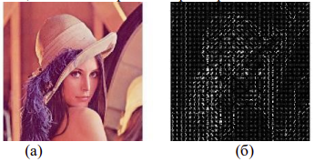

Рисунок 2.1 - Результат побудови гістограм напрямлених градієнтів: а - вихідне зображення; б - візуалізація роботи алгоритму.

Ідея алгоритму полягає в тому, що зовнішній вигляд і форма об'єкта на зображенні можуть бути описані розподілом градієнтів інтенсивності або напрямком країв. Зображення розбивається на малі зв'язані області, які називаються клітинами, і для пікселів у кожній клітині створюється гістограма напрямків градієнта. Сукупність цих гістограм утворює дескриптор. Основні етапи обчислення дескриптора HOG включають: обчислення значень градієнтів, зазвичай за допомогою одновимірного диференціюючого фільтра з ядрами [-1, 0, 1] і [-1, 0, 1]T. Використовуючи отримані матриці, легко обчислити величину (2.1) та напрямок (2.2) градієнта.

|  |  |
| --- | --- |
|  | *(2.1)* |

|  |  |
| --- | --- |
|  | *(2.2)* |

На етапі групування напрямків обчислюються гістограми для кожної комірки. Кожне значення градієнта в межах обраної комірки використовується для побудови гістограми. Канали гістограми рівномірно розподілені в діапазоні від 0 до 180 градусів або від 0 до 360 градусів, залежно від того, чи є градієнт знаковим. Щоб врахувати зміни освітлення та контрасту, необхідно локально нормалізувати сили градієнтів, що досягається групуванням комірок у більші просторово зв'язані блоки. Зазвичай ці блоки перекриваються, що означає, що кожна комірка впливає на кінцевий дескриптор. більше одного разу. Для визначення нормуючого множника (2.3):

|  |  |
| --- | --- |
|  | *(2.3)* |

де

*е* — це невелике значення, додане до квадрата *v*, щоб уникнути помилки ділення на нуль. В результаті роботи цього алгоритму зображення перетворюється на характеристичний вектор. Довжина вектора залежить не тільки від розміру вхідного зображення, а також від вибраних розмірів блоку і комірки.

Метод гістограма напрямлених градієнтів має кілька ключових переваг. Серед них HOG стійкий до змін освітлення, простий у використанні та ефективний. Крім того, він може розпізнавати обличчя при різних масштабах та орієнтаціях і чудово працює з великими обсягами даних.

Втім, цей метод менш гнучкий і більш повільний порівняно з аналогічними методами розпізнавання ознак, через це він може бути недостатньо ефективним у задачах, що потребують швидкість або адаптованість до нових умов [15].

* Каскад Хаара

Ознака Хаара — цe метод в комп'ютерному зорі, який використовується для розпізнавання та виявлення об'єктів, особливо облич у зображеннях або відео. Його основа полягає в застосуванні каскадних класифікаторів до прямокутних областей зображення для виділення характерних особливостей. Обчислення включає в себе суму інтенсивностей пікселів у кожній області та обчислення різниці між сумами. Нижче наведено приклади ознак Хаара (рис. 2.2).

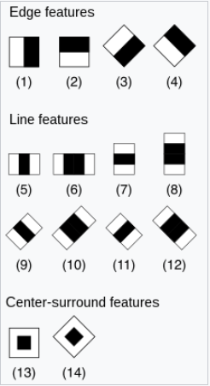

Рисунок 2.2 – Примітиви Хаара

Під час взаємодії з великим зображенням використовується інтегральний вид оскільки кількість операцій зменшують кількість необхідних обчислень (рис. 2.3)

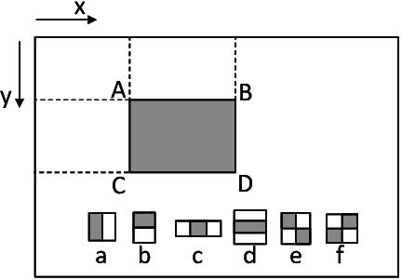

Рисунок 2.3 - Ілюстрація інтегрального зображення та ознак у вигляді прямокутників, схожих на ознаки Хаара (a-f).

Інтегральне представлення дозволяє швидко обчислювати сумарну яскравість будь-якого прямокутника на зображенні, при цьому час обчислення не залежить від розміру чи положення цього прямокутника.

Інтегральне зображення — це матриця того ж розміру, що й початкове зображення, де кожен елемент містить суму інтенсивностей всіх пікселів, що розташовані лівіше і вище даної точки (2.4):

|  |  |
| --- | --- |
|  | *(2.4)* |

де

I(i, j) — це яскравість пікселя початкового зображення. Кожен елемент матриці L(x, y) являє собою суму пікселів у прямокутнику від (0, 0) до (x, y), тобто значення кожного пікселя (x, y) дорівнює сумі всіх пікселів, розташованих лівіше та вище цього пікселя (x, y).

Це дозволяє обчислювати суму значень пікселів у будь-якому прямокутнику зображення, використовуючи лише чотири звернення (2.5):

|  |  |
| --- | --- |
|  | *(2.5)* |

Цей підхід дозволяє ефективно обчислювати ознаки для каскаду Хаара, дозволяючи швидко аналізувати зображення та виявляти обличчя за допомогою мінімальної кількості обчислень.

Каскад Хаара популярний через низькі обчислювальні вимоги та простоту використання. Він ідеально підходить для додатків, де швидкість має вирішальне значення.

Проте у цього підходу є певні недоліки. Каскад Хаара є чутливим до умов освітлення, ракурсів і виразів облич, що може призвести до хибних спрацювань або пропущених облич [16].

Після проведення аналізу, ми дійшли висновку, що для виконання нашої задачі доцільно використати каскад Хаара. Оскільки програма повинна обробляти зображення у реальному часі, швидкість обробки даних є визначальним фактором.

## 2.4. Структура нейронних мереж

Нейронна мережа — це різновид штучного інтелекту, який відтворює принципи роботи людського мозку, щоб обробляти інформацію та вирішувати різні завдання. Вона складається з нейронів, з'єднаних між собою, що працюють разом для аналізу даних, виявлення шаблонів і прийняття рішень. Формула показує, як нейронна мережа обробляє вхідні дані на кожному рівні та в кінцевому підсумку створює прогнозоване вихідне значення (2.6).

|  |  |
| --- | --- |
|  | *(2.6)* |

Навчальна модель встановлює відповідність між навчальними даними та результатами. Для цього нейронна мережа оновлює свої гіперпараметри, ваги wT і зміщення b, щоб відповідати вище зазначеному рівнянню.

Кожен навчальний вхід передається в нейронну мережу через процес, який називається прямим поширенням. Коли модель створює результат, цей прогнозований вихід порівнюють із цільовим значенням у процесі, відомому як зворотне поширення. Потім гіперпараметри моделі змінюють так, щоб наступні виходи ставали ближчими до цільових значень [17].

Штучний нейрон — це математична модель. У більшості випадків він обчислює зважене середнє своїх вхідних даних, а потім застосовує зміщення. Після цього він пропускає цей отриманий термін через активаційну функцію.

У звичайній нейронній мережі є три типи шарів:

1. Вхідні шари: це шар, на якому ми надаємо вхідні дані для нашої моделі. Кількість нейронів у цьому шарі дорівнює загальній кількості ознак у наших даних (кількості пікселів у випадку зображення).
2. Прихований шар: вхідні дані з вхідного шару потім подаються в прихований шар. Може бути багато прихованих шарів залежно від нашої моделі та розміру даних. Кожен прихований шар може мати різну кількість нейронів, яка зазвичай перевищує кількість функцій. Вихідні дані кожного шару обчислюються шляхом множення матриці вихідних даних попереднього шару на вагові коефіцієнти цього шару, які можна дізнатися, а потім шляхом додавання зміщень, які можна дізнатися, з наступною функцією активації, яка робить мережу нелінійною.
3. Рівень виводу: вихідні дані з прихованого шару потім подаються в логістичну функцію, наприклад sigmoid або softmax, яка перетворює вихідні дані кожного класу в оцінку ймовірності кожного класу [27].

Зв'язки між нейронами мають ваги, які визначають, наскільки сильними є сигнали між ними.

Ваги в штучній нейронній мережі (ШНМ) — це числа, що визначають, як нейрони пов'язані між собою в різних шарах. Кожен зв'язок має свою вагу, яка показує силу впливу одного нейрона на інший і чи цей вплив є позитивним чи негативним. Коли сигнал потрапляє до мережі, він помножується на ці ваги, що й визначає кінцевий результат, який мережа видає на виході.

Модель нейронної мережі навчається за допомогою алгоритму оптимізації, який називається стохастичний градієнтний спуск, а оновлення ваг відбувається за допомогою алгоритму зворотного поширення помилок [18].

## 2.5. Типи нейронних мереж

Згорткова нейронна мережа (CNN) — це спеціалізований тип алгоритму глибокого навчання, який в основному розроблений для завдань, які вимагають розпізнавання об’єктів, зокрема класифікації, виявлення та сегментації зображень.

Згорткові нейронні мережі (рис. 2.4) відрізняються від інших нейронних мереж своєю чудовою продуктивністю з зображенням, мовленням або аудіосигналом. Вони мають три основні типи шарів, які є:

1. Згортковий шар
2. Шар об’єднання
3. Повноз'єднаними шарами

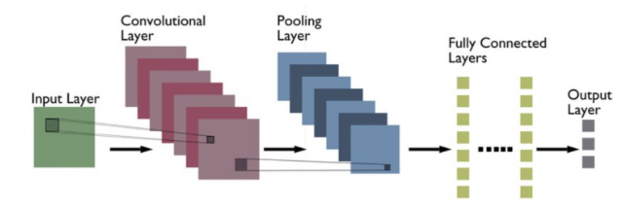

Рисунок 2.4 – Проста архітектура CNN

Згорткові шари працюють шляхом переміщення набору “фільтрів” або “ядер” по вхідному зображенню. Кожен із цих фільтрів націлений на виявлення певних особливостей або патернів, таких як краї, кути або більш складні форми в глибших шарах. Коли фільтри рухаються по зображенню, вони створюють карту, яка вказує на області, де ці особливості були знайдені. Вихід згорткового шару - це карта функцій, що є відображенням вхідного зображення, але з акцентом на виявлених фільтрами патернах. Згорткові шари можна комбінувати, щоб побудувати більш складні моделі, здатні розпізнавати складніші функції в зображеннях. Простими словами, згорткові шари призначені для виділення ознак з вхідних зображень. Ці ознаки можуть включати краї, кути, текстури або складніші візерунки.

Шари об'єднання використовуються після згорткових шарів для зменшення просторового розміру вхідних даних. Це робить обробку швидшою та потребує менше пам'яті. При роботі із зображеннями “просторові розміри” означають ширину та висоту зображення, яке можна уявити як сітку з пікселів. Шари об'єднання зменшують ці розміри, зменшуючи тим самим кількість параметрів або ваг у моделі. Це також допомагає боротися з переобладнанням і пришвидшує процес навчання. Максимальне об'єднання зменшує складність обчислень, зменшуючи розмір карти функцій, і робить модель більш інваріантною до невеликих зсувів. Без об'єднання мережа могла б мати проблеми з розпізнаванням функцій, якщо вони трохи зміщені або повернуті, що могло б знизити точність моделі. Існують два основних типи об'єднання: максимальне об'єднання та середнє об'єднання. Максимальне об'єднання вибирає максимальне значення у вікні, наприклад, у 2×2 області, вибираючи піксель з найвищим значенням. Це дозволяє ефективно захоплювати найвиразніші особливості в цій області. Середнє об'єднання, з іншого боку, обчислює середнє значення всіх пікселів у вікні, що дає згладжене, більш середнє представлення даних.

Повноз'єднані шарами — це один із ключових компонентів у згорткових нейронних мережах (CNN). Як зрозуміло з назви, кожен нейрон у такому шарі з'єднаний з усіма нейронами в попередньому шарі. У CNN повністю зв'язані шари зазвичай розміщують ближче до кінця моделі, де вони виконують завдання на основі функцій, витягнутих із попередніх згорткових та об'єднувальних шарів. Зазвичай це передбачає прогнозування, наприклад, класифікацію вхідних даних.

CNN часто використовуються для розпізнавання та класифікації зображень. CNN також можуть використовуватися для більш складних завдань, таких як створення описів зображення або виявлення точок інтересу на зображенні. Окрім даних із зображень, CNN також можуть працювати з часовими рядами, такими як аудіодані чи навіть текстові дані. CNN є потужним інструментом глибинного навчання, і вони використовувалися для досягнення найкращих результатів у багатьох різних додатках [19].

Рекурентна нейронна мережа (RNN) - це тип штучної нейронної мережі, яка використовує послідовні дані або часові ряди (рис. 2.5). Ці алгоритми глибокого навчання зазвичай використовуються для ординарних або часових задач, таких як переклад мови, обробка природної мови, розпізнавання мови та зображень. Вони відрізняються від інших типів нейронних мереж своєю “пам'яттю”, оскільки вони беруть інформацію з попередніх вхідних даних, щоб впливати на поточний вхід і вихід. Хоча традиційні глибокі нейронні мережі передбачають, що вхідні та вихідні дані незалежні одне від одного, вихід рекурентних нейронних мереж залежить від попередніх елементів у послідовності. Хоча майбутні події також були б корисні для визначення виходу даної послідовності, однонаправлені рекурентні нейронні мережі не можуть враховувати ці події у своїх прогнозах [28].

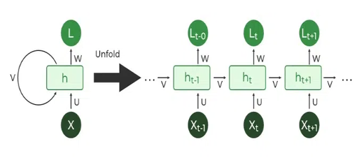

Рисунок 2.5 - Рекурентна нейронна мережа

Ще одна відмінна особливість рекурентних мереж полягає в тому, що вони використовують одні й ті ж параметри для кожного шару мережі. У прямих мережах ваги кожного вузла різні, а рекурентні нейронні мережі використовують однаковий параметр ваги в межах кожного шару мережі. Проте ці ваги все ще коригуються за допомогою процесів зворотного розповсюдження помилки та градієнтного спуску для полегшення підсиленого навчання.

Основним процесором у рекурентній нейронній мережі (RNN) є рекурентний блок, який явно не називається рекурентним нейроном (рис. 2.6). Цей пристрій має унікальну здатність підтримувати прихований стан, дозволяючи мережі фіксувати послідовні залежності, запам’ятовуючи попередні вхідні дані під час обробки.

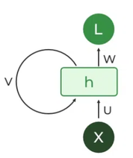

Рисунок 2.6 - Рекурентний нейрон

RNN мають ту саму архітектуру введення та виведення, що й будь-яка інша глибока нейронна архітектура. Однак відмінності виникають у тому, як інформація переходить від входу до виходу [20].

Отже, для задачі обробки зображень краще підходить згорткові нейронні мережі, оскільки згорткові нейронної мережі ідеальні для зображень і відео, оскільки можуть виділяти локальні особливості, такі як текстури й контури. Також CNN підтримує паралельні обчислення, що дозволяє обробляти великі набори даних ефективніше та краще справляються зі змінами в даних, а саме невеликі зсуви, обертання і масштабування.

## 2.6. Метрики оцінки

Метрики оцінки нейронної мережі полягають у використанні різних параметрів для визначення її ефективності та точності. Основні метрики включають у себе точність (Accuracy), втрати (Loss), точність по класах (Class Accuracy), матрицю невідповідностей (Confusion Matrix).

Матриця невідповідностей у машинному навчанні - це таблиця, що дозволяє оцінити результативність алгоритму класифікації. Кожен ряд представляє фактичні класи, а кожний стовпець - передбачені. Це допомагає виявити, чи плутає система класи, що часто призводить до помилок у класифікації (рис. 2.7), де, TP - правильно класифіковані позитивні, TN - правильно класифіковані негативні, FP - неправильно класифіковані позитивні, FN - неправильно класифіковані негативні [21].

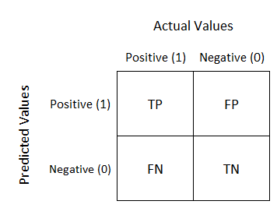

Рисунок 2.7 - Матриця невідповідностей

Використовуючи компоненти матриці невідповідностей, можно визначити різні метрики для оцінки класифікаторів—точність, прецизійність, повноту та F1-оцінку.

F1-оцінка (F1-Score) визначається на основі прецизійності та повноти, які математично визначаються по формулі (2.7):

|  |  |
| --- | --- |
|  | *(2.7)* |

Макроусереднена F1-оцінка моделі є просто середнім значенням F1-оцінок для кожного класу. Математично це виражається за формулою (для набору даних з "n" класами) (2.8)

|  |  |
| --- | --- |
|  | *(2.8)* |

Мікроусереднена F1-оцінка є метрикою (Micro F1 Score), яка має сенс для розподілів даних з кількома класами. Вона використовує "сумарні" значення TP, FP та FN для розрахунку метрики.Сумарне TP відноситься до суми TP для кожного класу в наборі даних, що обчислюється шляхом перетворення матриці плутанини в матриці один-проти-всіх, що відповідають кожному класу. Якщо у нас є матриця плутанини, назвемо її M, де Mij позначає елемент у i-му рядку та j-му стовпці, то мікро F1-оцінка виражається за формулою (2.9).

|  |  |
| --- | --- |
|  | *(2.9)* |

Влучність (Precision) - коефіцієнт точності, представляє ймовірність правильного прогнозування позитивного зразка серед зразків, передбачених як позитивні зразки в результаті прогнозу. Визначається за формулою (2.10):

|  |  |
| --- | --- |
|  | *(2.10)* |

Чуткість (Recall) – представляє ймовірність бути правильно передбачуваним як позитивний зразок серед позитивних зразків вихідного зразка (2.11).

|  |  |
| --- | --- |
|  | *(2.11)* |

Точність (Accurate) - це загальна метрика оцінки, яку часто використовують для вимірювання ефективності моделей класифікації в нейронних мережах. Вона визначається як відношення кількості правильних прогнозів до загальної кількості вхідних зразків (2.12) [22].

|  |  |
| --- | --- |
|  | *(2.12)* |

Втрати (Loss) - це числова метрика, яка використовується для вимірювання рівня помилок моделі під час навчання. Ця метрика вказує на те, наскільки добре модель прогнозує значення цільової змінної у порівнянні з реальними значеннями у навчальному наборі даних. Чим менше значення втрат, тим краще модель працює на навчальних даних. У випадках, коли кількість класів більше двох, ми використовуємо категоріальну кроссентропію (2.13) [23].

|  |  |
| --- | --- |
|  | *(2.13)* |
|  |  |

де

yij індикатор, чи належить i-ий приклад до j-го класу, y^ij- ймовірність, що модель призначить i-му прикладу j-ий клас, n - кількість прикладів у навчальному наборі даних, m - кількість класів.

## 2.7. Реалізування графічного інтерфейсу

Qt - це крос-платформенний фреймворк для розробки програмного забезпечення, який надає набір інструментів та бібліотек для створення графічних інтерфейсів користувача (GUI), додатків, а також не GUI-застосувань. Qt дозволяє запускати програмне забезпечення, розроблене за його допомогою, на більшості сучасних операційних систем, просто скомпілювавши програму для кожної системи без зміни вихідного коду. Він включає всі основні класи, які можуть знадобитися при розробці застосункового програмного забезпечення, починаючи від елементів графічного інтерфейсу та закінчуючи класами для роботи з мережею, базами даних та XML [24].

React — це потужна JavaScript-бібліотека, яка використовується для створення користувацьких інтерфейсів. Використовуючи компонентну архітектуру, можна створювати повторно задіяні компоненти інтерфейсу, збільшуючи продуктивність і масштабованість процесу розробки. Основною характеристикою React є його віртуальний DOM (Об'єктна модель документа). Замість того, щоб використовувати пряму маніпуляцію DOM браузера, React вживає віртуальний DOM. Це означає, що реальний DOM можна ефективно оновлювати лише тоді, коли змінюється стан додатка. Це сприяє високій швидкості та продуктивності програми. Реакт спрощує розробку та підтримку коду, дозволяючи розробникам створювати складні інтерфейси, використовуючи лише JavaScript. За допомогою реактивного підходу до програмування, React дозволяє створювати інтерактивні та відзивчиві веб-додатки, які забезпечують зручну та ефективну взаємодію з користувачами [25].

## 2.8. Захист інформації

У процесі дослідження та розробки системи розпізнавання емоцій людини за зображеннями обличчя, особлива увага була приділена захисту інформації та конфіденційності даних. З метою забезпечення приватності та безпеки особистих даних всі зображення, що використовуються для аналізу, не зберігаються після обробки. Це означає, що жодна особиста інформація не накопичується та не залишається в системі після завершення роботи з зображеннями. Такий підхід гарантує, що приватні дані користувачів не будуть доступні для несанкціонованого доступу чи використання у майбутньому. Всі обчислювальні процеси, включаючи аналіз та розпізнавання емоцій на зображеннях, виконуються виключно на локальних пристроях. Цей метод виключає необхідність передачі даних через мережу, що значно знижує ризики перехоплення або витоку інформації під час передачі. Локальні обчислення також підвищують швидкість та ефективність системи.

## Висновки до розділу 2

У цьому розділі ми обґрунтували вибір засобів для реалізації нейронної мережі, призначеної для реалізації задачі розпізнавання емоцій за зображеннями обличчя. Для навчання та тестування моделі обрано бази даних FER-2013 та Natural Human Face Images for Emotion Recognition, які містять велику кількість зображень з різними типами емоцій. Технологія комп'ютерного зору OpenCV була обрана через її широкий набір інструментів для обробки зображень. Метод каскаду Хаара використовується для швидкого виділення характерних ознак та знаходження обличчя. Для створення моделі завдяки якої буде створюватись передбачення буде застосовуватись згорткова нейронна мережа, через його здатність виділяти локальні особливості зображень і обробляти їх паралельно. Для створення графічних інтерфейсів ми використовували бібліотеку Qt, яка забезпечує зручність і сумісність з різними платформами. Завдяки цьому поєднанню засобів наша система ефективно розпізнає емоції, забезпечуючи необхідну точність і продуктивність. Ці вибори забезпечують оптимальну реалізацію завдання з урахуванням специфічних вимог та обмежень.

# РОЗДІЛ 3 ПРОГРАМНА РЕАЛІЗАЦІЯ КЛАСИФІКАТОРА РОЗПІЗНАННЯ ЕМОЦІЙ

## 3.1. Використання програмних засобів

Для реалізації програмного додатку для задачі розпізнавання емоцій людини за зображеннями обличчя використовуються різноманітні програмні фреймворки. Нижче наведено ключові складові, що відіграють важливу роль у проектуванні та реалізації цієї системи:

1. Бібліотеки

Matplotlib - бібліотека використовується для демонстрації результатів роботи програми на графіках та діаграмах, таких як точності роботи та втрат навчання нейронних мереж, а також інших візуальних представлень даних.

Keras - це багатоплатформний фреймворк глибокого навчання з підтримкою PyTorch, JAX, TensorFlow. Він створює та тренує моделі для різноманітних задач. Вона розгортає рішення для глибокого навчання швидше завдяки високорівневому користувацькому досвіду Keras .

TensorFlow - це відкрита бібліотека програмного забезпечення для високопродуктивних обчислень. Гнучка архітектура дозволяє легко розподіляти обчислювальні завдання між різними платформами, такими як графічні процесори, тензорні процесори та графічні платформи, , а також між різними пристроями, включаючи настільні комп’ютери, кластери серверів, мобільні та периферійні пристрої. Cпочатку розроблена дослідниками та інженерами команди Google Brain в рамках Google AI, TensorFlow забезпечує потужну підтримку машинного навчання та глибокого навчання.

Mlxtend - бібліотека використовується для створення матриці невідповідностей, яка допомагає проаналізувати точність моделі та виявити, які класи емоцій нейронна мережа краще ідентифікує та котрі можуть викликати труднощі при розпізнаванні.

Sklearn - бібліотека використовується для обчислення та аналізу статистичних даних про класифікацію, зокрема для створення звіту про класифікацію та підрахунку матриці невідповідностей. Вона також надає різноманітні інструменти для передобробки даних та валідації моделей.

Numpy - бібліотека для роботи з багатовимірними масивами та виконання числових обчислень. У контексті цього проекту використовується для маніпулювання зображеннями, нормалізування, перетворення їх у придатний для моделі формат і виконання математичних операцій над даними.

Pandas - бібліотека для аналізу та обробки структурованих даних. Використовується для організації та обробки даних перед тим, як вони передаються до моделей для навчання або тестування.

Os - бібліотека призначена для роботи з файловою системою. Використовується для взаємодії з файлами та папками, наприклад, для завантаження зображень та збереження результатів.

PIL - бібліотека для роботи з зображеннями, використовується для завантаження, обробки та зберігання зображень у різних форматах.

cv2 – OpenCV бібліотека для комп'ютерного зору, яка використовується для обробки зображень та виділення обличчя з використанням техніки каскаду Хаару. Вона також дозволяє застосовувати різноманітні фільтри та трансформації для зображень.

PyQt5 - набір крос-платформних бібліотек на C++, які реалізують високорівневі API для доступу до багатьох аспектів сучасних настільних та систем. Вони включають сервіси визначення місцезнаходження та позиціонування, мультимедіа, підключення NFC та Bluetooth, веб-браузер на основі Chromium, а також традиційну розробку інтерфейсу користувача. В даній роботі використовується для створення візуальних елементів програмного додатку, таких як вікна, кнопки, форми, тощо.

qimage2ndarray - бібліотека, яка дозволяє швидко перетворювати зображення з формату QImage у numpy.ndarray і навпаки, що корисно для інтеграції PyQt5 та бібліотек на основі numpy [26].

1. Методи

Для комп'ютерного зору ми використовуємо попередньо навчену модель haarcascade_frontalface_default.xml, спеціально розроблену для виявлення обличчя на зображеннях. Ця модель заснована на техніці Haar Cascade, яка розпізнає характерні ознаки обличчя, такі як праве око, ліве око, ніс і рот. Цей підхід дозволяє швидко ідентифікувати обличчя на різноманітних зображеннях, забезпечуючи ефективну передобробку для подальшого аналізу емоцій.

1. Дані

Kaggle — це онлайн-платформа, яка спеціалізується на науці про дані та машинному навчанню. Вона надає користувачам інструменти, ресурси та спільноту, щоб допомогти їм розвивати свої навички в цій галузі та застосовувати їх до реальних проблем.

1. Мова програмування

Python — це високорівнева мова програмування, яка була створена з метою бути зручною для читання та написання коду. Дана мова програмування має простий і зрозумілий синтаксис. Також вона має динамічну типізацію, через це під час програмування користувач не мусите визначати типи змінних перед їх використанням, що робить код більш гнучким і швидким для написання. Однією з ключових переваг Python є його велика та активна спільнота розробників, яка постійно створює та підтримує різноманітні бібліотеки й фреймворки. Ці бібліотеки охоплюють широке коло застосувань, від обробки даних до машинного навчання. Завдяки цьому Python використовується для різних завдань. Програми, написані на Python, можуть працювати на різних операційних системах без значних змін у коді. Це дозволяє розробникам створювати програми, які легко адаптуються до різних середовищ.

1. Середовище розробки

PyCharm — це інтегроване середовище розробки (IDE) для мови програмування Python. Воно відоме своєю потужністю і зручністю, що робить його одним із найпопулярніших інструментів для розробники програм на Python. PyCharm забезпечує широкий набір можливостей, які полегшують процес розробки та збільшують продуктивність. Однією з ключових особливостей PyCharm є потужний редактор коду, що пропонує підсвічування синтаксису, автодоповнення коду, а також різні функції форматування та рефакторингу. Такий підхід дозволяє швидше і зручніше писати код, дотримуючись стандартів стилю Виявляти помилки в коді, встановлювати точки зупинки та аналізувати стан змінних у режимі реального часу можна зробити за допомогою вбудованого відладчика PyCharm. Ця функція значно полегшує процес зневадження та дозволяє швидше виправляти помилки. Крім того, PyCharm підтримує різні фреймворки тестування та підтримує наукові та інженерні бібліотеки.

Qt Designer — це візуальний інструмент для створення графічних інтерфейсів користувача, який є частиною Qt Framework. Він дозволяє розробникам використовувати графічний підхід для створення інтерфейсів без необхідності писати код для кожного компонента. Для розробки крос-платформних застосунків використовується Qt Designer. Основною перевагою Qt Designer є його зручність і інтуїтивність. Інструмент надає середовище перетягування, де ви можете створювати вікна, додавати кнопки, текстові поля, списки, меню та інші елементи інтерфейсу. Крім того, програма дозволяє змінювати властивості елементів, включаючи розмір, колір і розташування, а також визначати події, які вони повинні обробляти. Qt Designer генерує файли у форматі .ui, який представляє собою XML-опис графічного інтерфейсу. Ці файли можна потім завантажувати у ваш код Python і використовувати для створення функціональних програм. Після цього ці файли можна завантажити у ваш код Python і використовувати для розробки функціональних програм.

## 3.2. Передобробка бази даних

Для навчання моделі нейронної мережі потрібно об’єднати дві бази даних, а саме FER-2013 та Natural Human Face Images for Emotion Recognition. Щоб об'єднати бази даних необхідно Natural Human Face Images for Emotion Recognition змінити розміри зображень з 224x224 до 48x48. Це потрібно для забезпечення узгодженості даних в ході обробки. Якщо бази даних мають різні розміри зображень, виникає складність у їх спільному використанні в одній моделі. Коли зображення мають однакові розміри, вони можуть бути з легкістю використані для тренування та тестування нейронної мережі. Крім того, уніфікація розмірів зображень дозволяє зменшити обчислювальну складність і прискорити процес навчання. Якщо модель була навчена на зображеннях розміром 48x48, обробка зображень іншого розміру призведе до помилок. Це також ускладнить тестування та викличе проблеми з передобробкою даних. Зменшення розмірів зображень дозволить використовувати їх у моделі, що працює з даними розміром 48x48. Оскільки зображення менших розмірів вимагають менше обчислювальних ресурсів, навчання стає більш ефективним. Таким чином, щоб об'єднати бази даних і забезпечити їх сумісність, необхідно змінити розміри зображень Natural Human Face Images for Emotion Recognition до 48x48 (рис. 3.1).

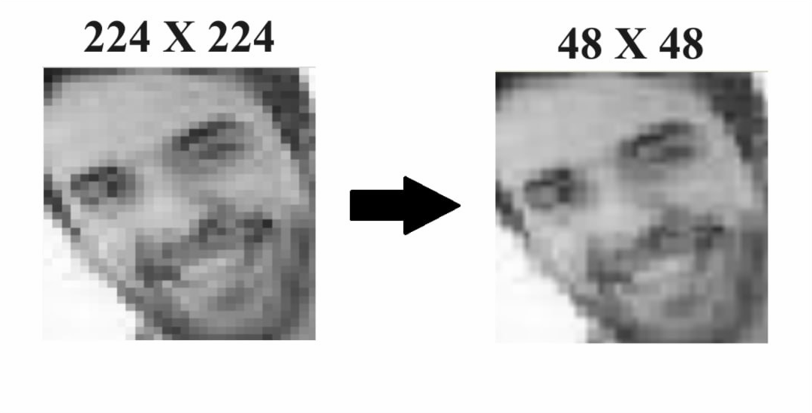

Рисунок 3.1 – Приклад зміни якості зображення

У результаті маємо дві бази даних з однаковим маштабуванням зображень. База даних FER-2013 має розподіл емоції на 7 ключових типів. База даних складається з 35887 з них саме злість, огида, страх, щастя, смуток, здивування і спокій мають 4953, 547, 5121, 8989, 6077, 4002, 6198 відповідно (рис. 3.2).

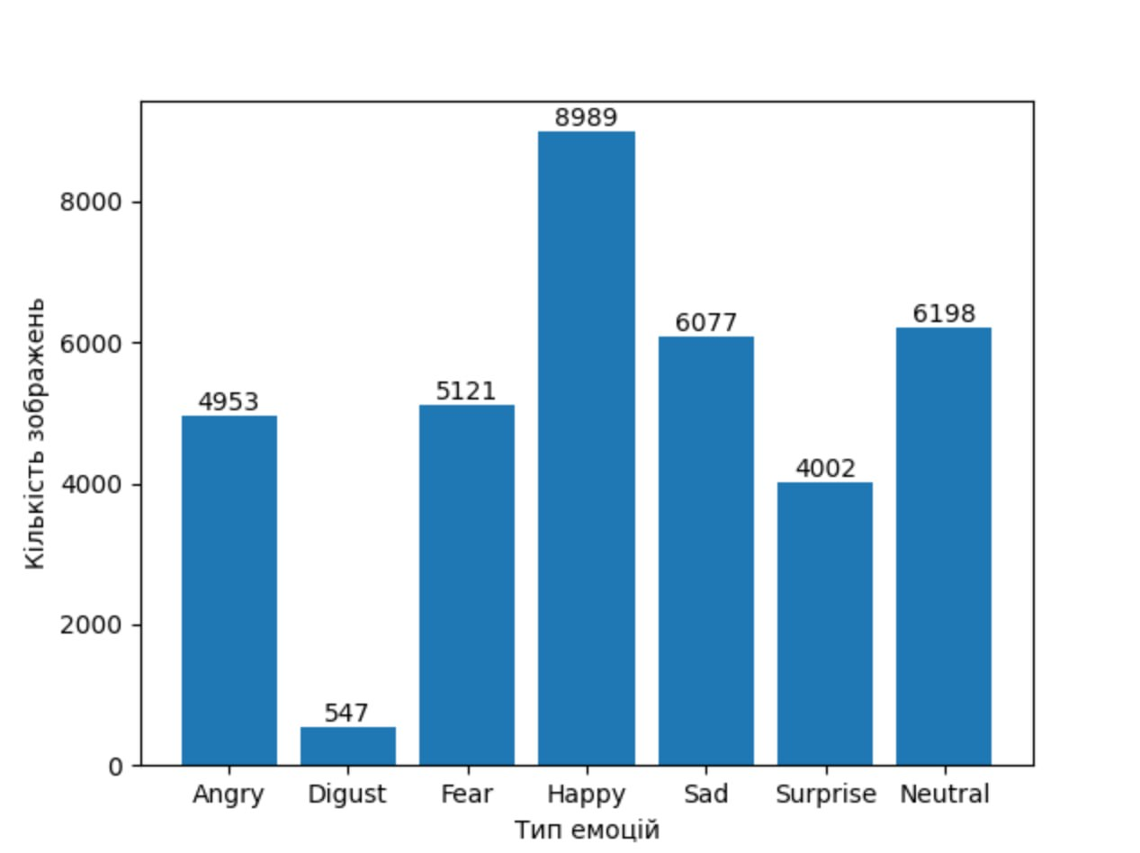

Рисунок 3.2 – Розподіл емоцій FER-2013

Друга база даних Natural Human Face Images for Emotion Recognition представлено 8 різних типів емоцій: презирство, злість, огида, страх, щастя, смуток, здивування і спокій.

Через те, що кількість зображень з емоцією презирства є дуже малою (лише 170), цей тип емоцій має схожі риси із злістю та огидаю, а також відсутня у базі FER-2013. Використання цього типу емоцій для навчання нейронної мережі не підвищить точність, а лише заплутає її, що призведе до погіршення якості передбачень. Тому було прийнято рішення виключити цей тип емоцій зі збірки. Після виключення презирства база складалася із таких типів емоцій і відповідної кількості зображень: злість (890), огида (439), страх (570), щастя (1406), смуток (524), здивування (746) та спокій (775) (рис. 3.3).

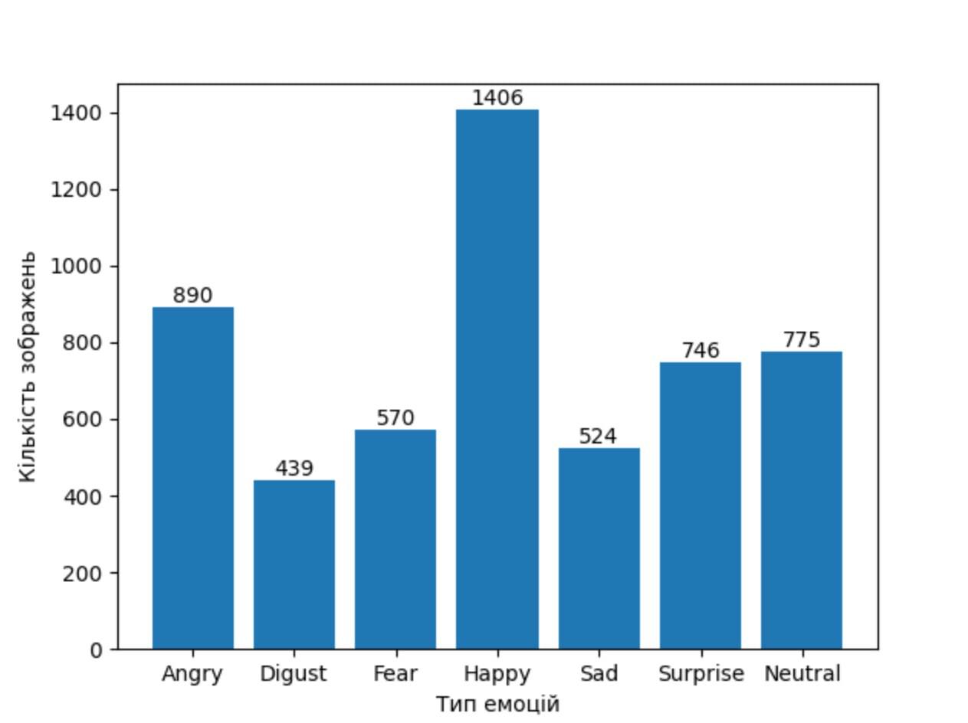

Рисунок 3.3 – Розподіл емоцій Natural Human Face Images for Emotion Recognition

Після переобробки зображення ми розподілимо його по навчальним виборкам, перетворимо його на готові масиви даних і запишемо його в CSV файл. З точки зору навчання нейронної мережи з використанням зображень є кілька переваг перетворення оброблених зображень у числові масиви та збереження їх у форматі CSV. Формат CSV є популярним форматом для зберігання структурованих даних, що полегшує їх обробку. Такий підхід забезпечує масштабованість, оскільки великі кількості даних легше обробляти. У CSV можна зберігати інші метадані, такі як мітки емоцій, які потрібні для класифікації в нейронній мережі. Такий формат спрощує тренування та оцінювання моделі, організовуючи дані для навчальних і тестових вибірок. Завантаження та аналіз даних полегшується завдяки зберіганню даних у цьому форматі, що сприяє пришвишенню та спрощенню логіки програми. Використання числових масивів у форматі CSV покращує обробку даних нейронною мережею, що покращує продуктивність і спрощує аналіз і візуалізацію даних, оскільки CSV сумісний з кількома інструментами. Такий метод дозволяє швидко виправляти помилки та вносити зміни в процес розробки моделі.

Подальша обробка массивів даних зображень вимагає проведення нормалізації. Цей процес приведення значень пікселів до певного діапазону, зазвичай від 0 до 1. Це робиться, щоб нейронна мережа мала стабільніший процес навчання і зменшила вплив різних масштабів значень. Найпоширеніші методи нормалізації — мінімально-максимальна нормалізація та з-оцінка. Мінімально-максимальна нормалізація приводить пікселі в діапазон від 0 до 1 за формулою (3.1), де x - оригінальне значення, яке потрібно нормалізувати, x_min - Найменше значення в наборі даних та x_max - найбільше значення в наборі даних. В нашому випадку діапазон значення пікселей дорівнює від 0 до 255 включно.

|  |  |
| --- | --- |
| ​ | *(3.1)* |

Нормалізація даних у задачі навчання нейронних мереж допомагає забезпечити стабільність і ефективність процесу навчання (рис. 3.4). Вона вирівнює масштаби різних ознак, що запобігає домінуванню одних значень над іншими, зменшуючи коливання градієнтів в момент навчання. Також нормалізація прискорює зближення моделі, оскільки стабільніші значення сприяють кращому оновленню ваг. Крім того, вона допомагає уникнути проблем із перенавчанням, оскільки зменшує надмірні залежності від особливостей даних, які можуть виникати через широкий діапазон значень.

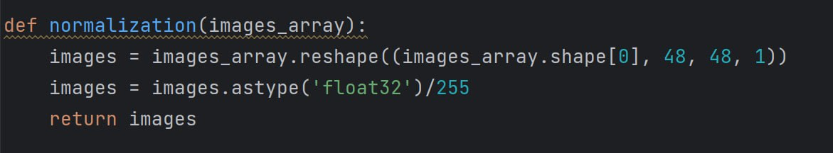

Рисунок 3.4 – Функція нормалізації даних

Також оброблюємо мітки класів, кожен з яких відповідає певному вектору зображенню. Використовуємо функцію to_categorical для перетворює існуючі цілі числа (мітки) в формат one-hot encoding (рис. 3.5). Цей формат представлення категорійних даних у вигляді векторів, де кожен вектор відповідає одному з можливих класів. У цьому векторі всі елементи — це нулі, окрім одного, що відповідає даному класу. Такий підхід дозволяє уникнути неоднозначностей, які можуть виникати при застосувані звичайних чисел для представлення класів. Одже, one-hot encoding дозволяє моделі нейронної мережі працювати з категорійними даними.

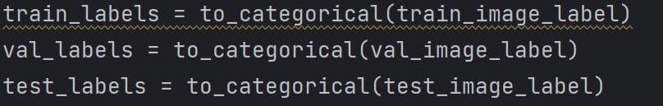

Рисунок 3.5 – Використання функції to_categorical

## 3.3. Навчальна вибірка

Для коректного навчання нейронної мережі база даних була розділена на три вибірки: тренувальна, тестова та валідаційна.

Тренувальна вибірка використовується для навчання нейронної мережі. У процесі навчання нейронна мережа аналізує тренувальну вибірку, щоб зрозуміти патерни та характеристики, що дозволяють їй робити передбачення або класифікацію.

Тестова експлуатується після навчання моделі для оцінки її ефективності. Важливо, щоб тестова вибірка складалася з даних, які не використовувалися під час навчання. Це забезпечує можливість перевірити, наскільки добре модель узагальнює свої знання на нові, невідомі їй дані.

Валідаційна вибірка застосовується у процесі навчання для оптимізації гіперпараметрів і запобігання перенавчанню. Після кожного етапу навчання модель перевіряється на валідаційній вибірці, щоб побачити, як вона працює на даних, які вона не бачила у момент здійснення поточної фази навчання.

Як вже зазначалося раніше, набір даних FER-2013 був випадковим чином розділений на три частини з такими пропорціями: 80% для тренувального набору, 10% для валідаційного і 10% для тестового набору (рис. 3.6). Розподіл кількості зображень за емоціями в тренувальній вибірці наступний: злість — 3995, огида — 436, страх — 4097, щастя — 7215, смуток — 4830, здивування — 3171, спокій — 4965. Валідаційний набір має такий розподіл: злість — 467, огида — 56, страх — 496, щастя — 895, смуток — 653, здивування — 415, спокій — 607. У тестовій вибірці кількість зображень за емоціями розподіляється так: злість — 491, огида — 55, страх — 528, щастя — 879, смуток — 594, здивування — 416, спокій — 626.

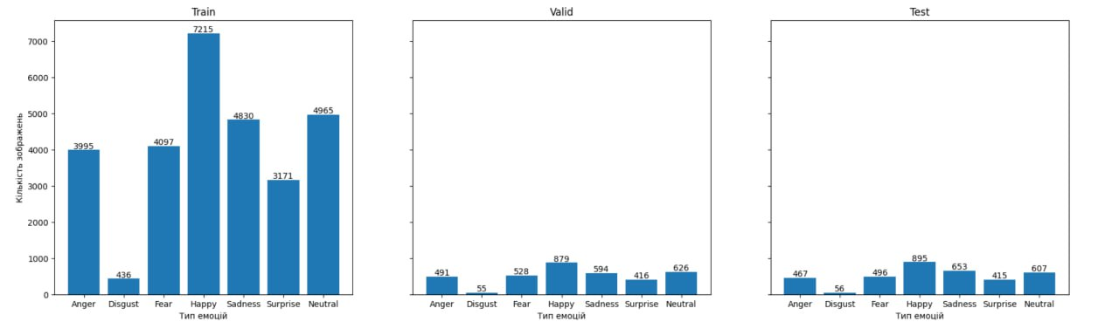

Рисунок 3.6 – Розподілення бази FER-2013 на навчальні виборки

Для покращення результатів навчання нейронної мережі додамо до тренувальної вибірки базу даних Natural Human Face Images for Emotion Recognition. Це робиться для збільшення кількості зображень, що в перспективі може підвищити здатність моделі розпізнавати різні патерни й ознаки, а також запобігти перенавчанню. Після цього тренувальний набір мав такі кількості зображення: злість — 4885, огида — 875, страх — 4667, щастя — 8621, смуток — 5576, здивування — 3946, спокій — 5489 (рис. 3.7).

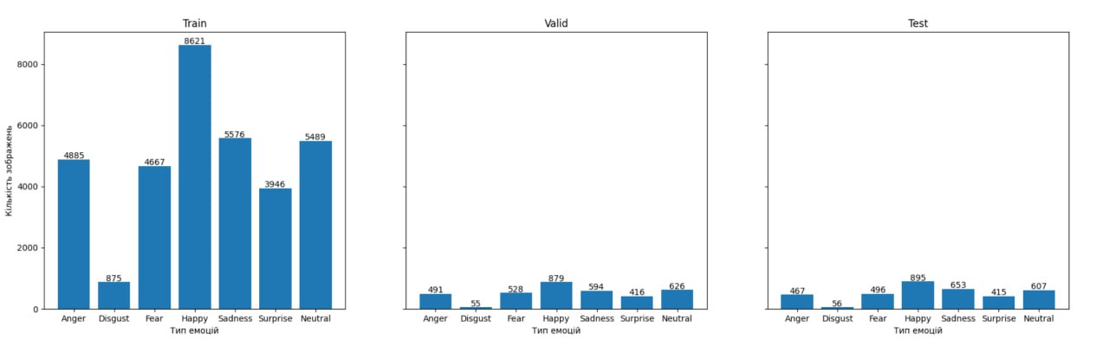

Рисунок 3.7 – Розподілення баз FER-2013 та Natural Human Face Images for Emotion Recognition на навчальні виборки

## 3.4. Створення нейронної мережі

З метою формування моделі було обрано згорткову нейронну мережу. Для поставленої задачі використано тип моделі Sequential. Даний модель приймає список, що містить шари, які визначають архітектуру нейронної мережі. Дані проходять послідовно через кожен шар до тих пір, поки не досягнуть кінцевого вихідного шару.

У архітектурі представлені різні типи шарів, і кожен з них відіграє унікальну роль у навчанні та функціонуванні нейронної мережі:

Згоркові шари (Conv2D) - Ці шари є основою для виявлення рис в зображеннях. Кожен згорковий шар використовує декілька фільтрів (ядер), які сканують вхідний простір, обчислюючи згортку між фільтром і вхідними даними. В процесі навчання значення в ядрах змінюються, щоб максимізувати виділення певних рис. Кількість фільтрів визначає кількість рис, які може виділити шар. Розмір ядра визначає область, на якій кожен фільтр застосовується.

Нормалізація пакетів (BatchNormalization) - Нормалізація пакетів вирівнює вхідні значення до середнього значення 0 і стандартного відхилення 1 у кожному міні-пакеті. Це стабілізує навчання, зменшує відхилення та дозволяє використовувати вищі швидкості навчання. Цей шар також додає навчальні параметри (гама і бета), які дозволяють мережі навчатися оптимального зміщення і масштабування після нормалізації.

Максимальне об'єднання (MaxPooling2D) - Шар максимального об'єднання (max pooling) зменшує розмірність простору ознак, об'єднуючи значення в невеликих областях і вибираючи максимальне значення. Це знижує обчислювальну складність і робить мережу менш чутливою до невеликих зсувів у положенні ознак. Зменшення розмірності також сприяє зменшенню ризику перенавчання.

Шари виключення (Dropout) - це технікою регуляризації, що випадково вимикає певний відсоток нейронів під час навчання, змушуючи мережу вивчати розподілені представлення і знижуючи ризик перенавчання. Це означає, що мережа не може покладатися на конкретні нейрони або з'єднання, змушуючи її вивчати загальніші патерни.

Згладжування (Flatten) - цей шар перетворює багатовимірний вхід в одновимірний вектор. Це дозволяє переходити від згорткових шарів до повнозв'язних, де всі вхідні дані представлені як одномірний вектор.

Повнозв'язні шари (Dense) - тип шарів які з'єднують кожен нейрон із кожним вихідним нейроном, утворюючи багатовимірний простір для комплексних перетворень. Ці шари можуть навчитись нелінійним взаємодіям між рисами, виявленими згорковими шарами. Їхня гнучкість дозволяє їм комбінувати інформацію з різних частин мережі та приймати рішення на основі цих взаємодій.

Операція максимальної вибірки (MaxPooling2D) - шар в згорткових нейронних мережах, який виконує операцію максимального об'єднання. Він застосовується для зменшення розмірності даних, зменшення обчислювальної складності і забезпечення інваріантності до невеликих зсувів у позиціях ознак. Цей шар приймає вхідні дані і застосовує об'єднання за допомогою зазначеного розміру ядра. При цьому вибирається максимальне значення з кожного блоку, що зменшує розмірність даних і підвищує обчислювальну ефективність, зберігаючи найважливіші ознаки.

Додатково для нейронної мережі були застосовані функції активації, котрі відіграють роль у взаємодії між входами та виходами шарів, завдяки нелінійним комбінаціями коефіцієнтів та диференційованості. У нашій нейронній мережі задіюють два типи функції активації: ReLU та Sigmoid.

ReLU – це функція активації, яка повертає максимальне значення між нулем і вхідним значенням. Вона ефективно усуває негативні значення, зберігаючи позитивні, що додає нелінійності до мережі. ReLU широко використовується у глибоких нейронних мережах, оскільки вона проста у обчисленні та допомагає уникнути проблеми зникнення градієнтів.

Sigmoid - це функція активації, яка перетворює вхідний вектор чисел у ймовірнісний розподіл, де всі значення позитивні, а їх сума дорівнює 1. Це робить її ідеальною для вихідних шарів багатокласових класифікаційних задач, де кожен елемент вектора представляє ймовірність певного класу. Softmax впроваджує експоненціальну функцію для виділення більших значень, що підсилює різницю між ними.

В результаті ми отримаємо нейронну мережу на шість згорткових шарів та два повнозв’язний шарів (табл. 3.1).

Перший згорковий шар включає в собі 32 фільтри функцією активації ReLU, розмірами ядра 3х3 пікселя, з використанням нормалізаційного пакету (Batch normalization).

Другий згорковий шар згорковий шар включає в собі 64 фільтри функцією активації ReLU, розмірими ядра 3х3 пікселя, з використанням нормалізаційного пакету (Batch normalization), шар максимального об’єднання з розміром об’єднання з розміром ядра 2x2, шаром виключення (Dropout) з коефіцієнтом 0,25.

Третій згортковий шар включає в собі 128 фільтри функцією активації ReLU, розмірами ядра 3х3 пікселя, з використанням нормалізаційного пакету (Batch normalization).

Четвертий згорковий шар включає в собі 128 фільтри функцією активації ReLU, розмірами ядра 3х3 пікселя, з використанням нормалізаційного пакету (Batch normalization), шар максимального об’єднання з розміром об’єднання з розміром ядра 2x2, з шаром виключення (Dropout) коефіцієнтом 0,25.

П’ятий згорковий шар включає в собі 256 фільтри функцією активації ReLU, розмірами ядра 3х3 пікселя, з використанням нормалізаційного пакету (Batch normalization) та.

*Таблиця 3.1*

**Архітектура нейронної мережі**

|  |  |  |  |  |
| --- | --- | --- | --- | --- |
| Шар | Вихідний розмір | | Параметри | |
| conv2d (Conv2D) | (None, 46, 46, 32) | | 320 | |
| batch_normalization | (None, 46, 46, 32) | | 128 | |
| conv2d_1 (Conv2D) | (None, 44, 44, 64) | | 18496 | |
| batch_normalization_1 | (None, 44, 44, 64) | | 256 | |
| max_pooling2d (MaxPooling2D) | (None, 22, 22, 64) | | 0 | |
| dropout (Dropout) | (None, 22, 22, 64) | | 0 | |
| conv2d_2 (Conv2D) | (None, 20, 20, 128) | | 73856 | |
| batch_normalization_2 | (None, 20, 20, 128) | | 512 | |
| conv2d_3 (Conv2D) | (None, 18, 18, 128) | | 147584 | |
| batch_normalization_3 | (None, 18, 18, 128) | | 512 | |
| max_pooling2d_1 | (None, 9, 9, 128) | | 0 | |
| dropout_1 (Dropout) | (None, 9, 9, 128) | | 0 | |
| conv2d_4 (Conv2D) | (None, 7, 7, 256) | | 295168 | |
| batch_normalization_4 | (None, 7, 7, 256) | | 1024 | |
| conv2d_5 (Conv2D) | (None, 5, 5, 256) | | 590080 | |
| batch_normalization_5 | (None, 5, 5, 256) | | 1024 | |
| max_pooling2d_2 | (None, 2, 2, 256) | | 0 | |
| dropout_2 (Dropout) | (None, 2, 2, 256) | | 0 | |
| flatten (Flatten) | (None, 1024) | | 0 | |
| dense (Dense) | (None, 1024) | | 1049600 | |
| batch_normalization_6 | | (None, 1024) | | 4096 |
| dropout_3 (Dropout) | | (None, 1024) | | 0 |
| dense_1 (Dense) | | (None, 7) | | 7175 |
| Загальна кількість параметрів: 2189831  Навчальні параметри: 2186055  Ненавчальні параметри: 3776 | | | | |

Шостий згорковий шар включає в собі 256 фільтри з функцією активації ReLU, розмірами ядра 3х3 пікселя, з використанням нормалізаційного пакету (Batch normalization), шар максимального об’єднання з розміром об’єднання з розміром ядра 2x2, з шаром виключення (Dropout) коефіцієнтом 0,25 та згладжувальним шаром.

Повнозв’язний шар включає в собі 1024 фільтри з функцією активації ReLU, з використанням нормалізаційного пакету (Batch normalization) та з шаром виключення (Dropout) коефіцієнтом 0,25.

Вихідний повнозв’язний шар, який включає в собі з функцією активації Softmax з 7 нейронами котрі відповідають за певну класифікацію емоції вхідного зображення.

## 3.5. Тренування моделі класифікації

Після визначення архітектури нейронної мережі, наступним єтапом розробки програмного додатку, що виконує завдання розпізнавання емоцій людини за зображеннями обличчя є навчання нейронної мережі. Саме завдяки навченої моделі буде здійснюватись аналіз та передбачення зображень. Головною мета навчання моделі нейронної мережі знайти оптимальні значення параметрів, ваг і зміщень, які дозволять моделі робити точні передбачення на нових, невідомих їй даних. Процес навчання виконується через ітеративну оптимізацію, під час якої модель отримує дані, порівнює свої передбачення з реальними результатами і оновлює параметри для зменшення помилки.

З метою досягнення кращих результатів тренування нейронної мережі, задіюються початкові параметри моделі навчання (рис. 3.8). Початкові параметрах вживаються тренувальні та валідаційні вибірки даних з мітками, функція генератора даних, розмірність пакета, кількість епох навчання та функція збереження контрольних точок.

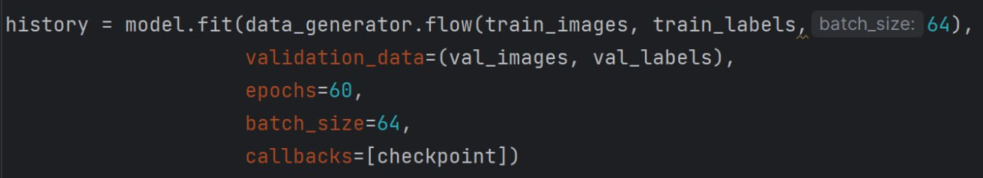

Рисунок 3.8 – Початкові параметри навчання моделі

Функція генерації (data_generator) використовується для створення додаткових послідовностей даних, які можуть бути використані для навчання нейронних мереж.

Число епох (epochs) вказує на кількість разів модель має пройти через весь навчальний набір. Кожна епоха є одним повним циклом обробки даних, після якого модель оновлює свої ваги і готується до наступного циклу. Від цього параметра залежить, наскільки ґрунтовно модель вивчить закономірності в даних. Це впливає як на загальний час навчання, так і на якість засвоювання даних моделю. В нашому випадку цей показник дорівнює 60 епохам.

Розмір пакета (batch_size) визначає кількість прикладів даних, що одночасно передаються в мережy для обробки під час одного кроку навчання. У нейронній мережі, навчальний набір даних розділяється на пакети. Кожен пакет використовується для оновлення параметрів моделі після обчислення помилки. Розмір пакета може впливати на швидкість навчання, використання пам'яті та стабільність процесу навчання. Більші розміри пакетів можуть призвести до більшої швидкості навчання, але можуть вимагати більше пам'яті, тоді як менші розміри пакетів можуть зробити навчання більш стійким, але можуть займати більше часу. З метою вирішення завдання розпізнавання емоцій людини було встановлено пакет розміром 64 наборів для тренування згорткової нейронної мережі.

Клас зворотній виклик (сallbacks) містить функції, які автоматично викликаються на різних етапах процесу навчання моделі. У нашому випадку список зворотних викликів містить об'єкт контрольної точки, який призначений для автоматичного збереження моделі на певних етапах навчання.

Задаючи параметри налаштуванню клас ImageDataGenerator проводиться різноманітні трансформації над зображеннями для розширення набору даних. Завдяки цьому відбувається збільшення різноманітності даних і зменшення ризику перенавчання моделі нейронної мережі (рис. 3.9).

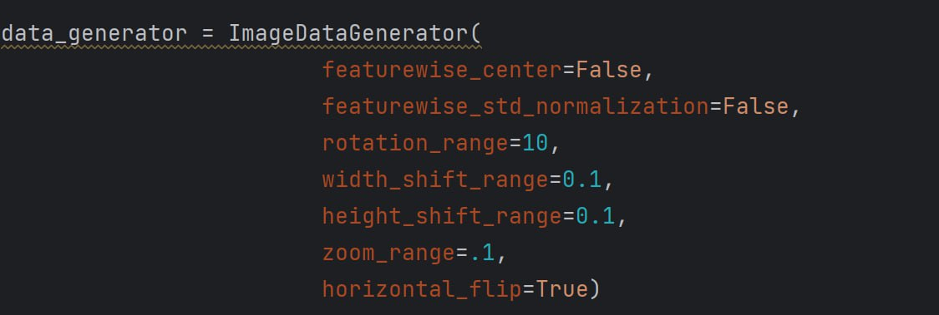

Рисунок 3.9 – Налаштування ImageDataGenerato

Під час штучного розширення набору даних параметр featurewise_center контролює центрування даних. Наразі, цей параметр встановлено на значення False, центрування не буде застосовано та середнє значення кожної ознаки не буде відніматися від відповідних значень в зразку. Це означає, що дані залишаються незмінними в центрі, і модель буде навчатися на них без будь-яких змін. Цей підхід може бути використаний, коли вже заздалегідь відомо, що дані мають нульове середнє значення або коли центрування не впливає на якість моделі. Зображення нашої бази даних вже є центровані та метод featurewise_center не є доцільним.

Featurewise_std_normalization використовується для керування стандартним відхиленням даних. Значення кожної ознаки змінюються так, щоб їх середнє значення дорівнювало нулю, а дисперсія – одиниці. Даний підхід застосовують коли дані вже знаходяться в певному діапазоні значень або коли нормалізація стандартного відхилення не є обов'язковою для покращення результатів моделі. Для нашої задачі нормалізація стандартного відхилення ознак може призвести до втрати чутливості до важливих деталей у зображеннях облич та погіршити результат навчання нейронної мережі.

Коефіцієнт rotation_range визначає діапазон можливих кутів обертання для зображень в ході аугментації даних (рис. 3.10). У даній нейроній мережі він становить rotation_range=10, зображення можуть бути обернуті випадковим чином на кути від -10 до +10 градусів. Такий файктор відкриває можливість моделі навчатися розпізнавати об'єкти на зображеннях з різних кутів огляду та покращує її здатність до узагальнення на нові дані.

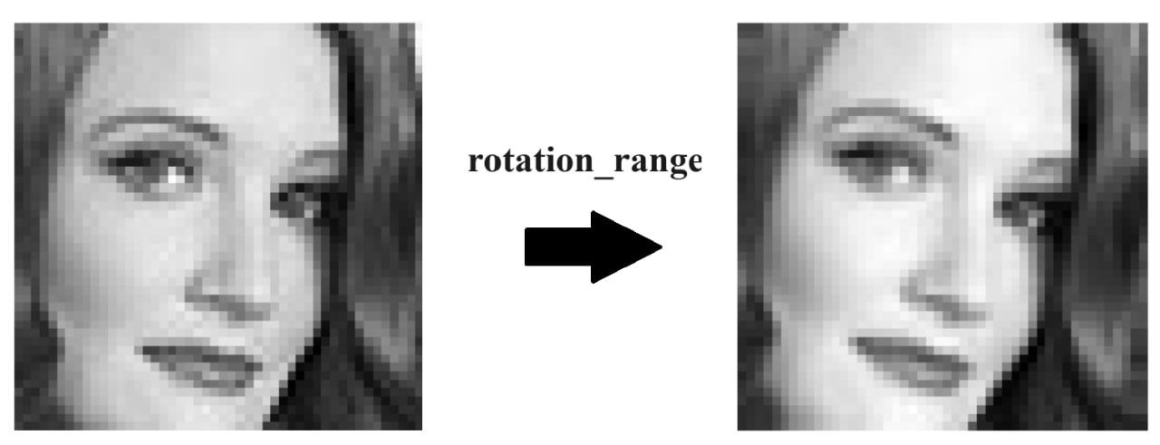

Рисунок 3.10 – Приклад роботи rotation_range

Діапазон можливого горизонтального зсуву зображення у процесі аугментації даних визначається параметром width_shift_range (рис. 3.11). У нашому випадку width_shift_range=0.1, що означає, що зображення можуть бути зсунуті випадковим чином на відстань, яка становить до 10% ширини зображення, вліво або вправо. Це дозволяє моделі навчитися розпізнавати об'єкти на зображеннях, навіть якщо вони з'являються в різних частинах зображення або мають різні позиції.

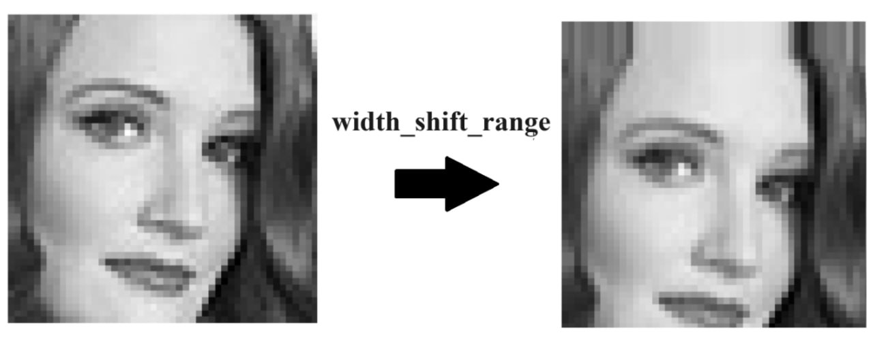

Рисунок 3.11 – Приклад роботи width_shift_range

Діапазон потенційного зсуву зображення в вертикальному напрямку у процесі аугментації даних визначається параметром height_shift_range (рис. 3.12). В нашому разі height_shift_range=0.1 і зображення можуть бути зсунуті випадковим чином на відстань до 10% висоти зображення у будь-якому напрямку. Даний параметр моделі покращує ефективність навчання розпізнавання об'єктів на зображеннях незалежно від їх вертикального розташування.

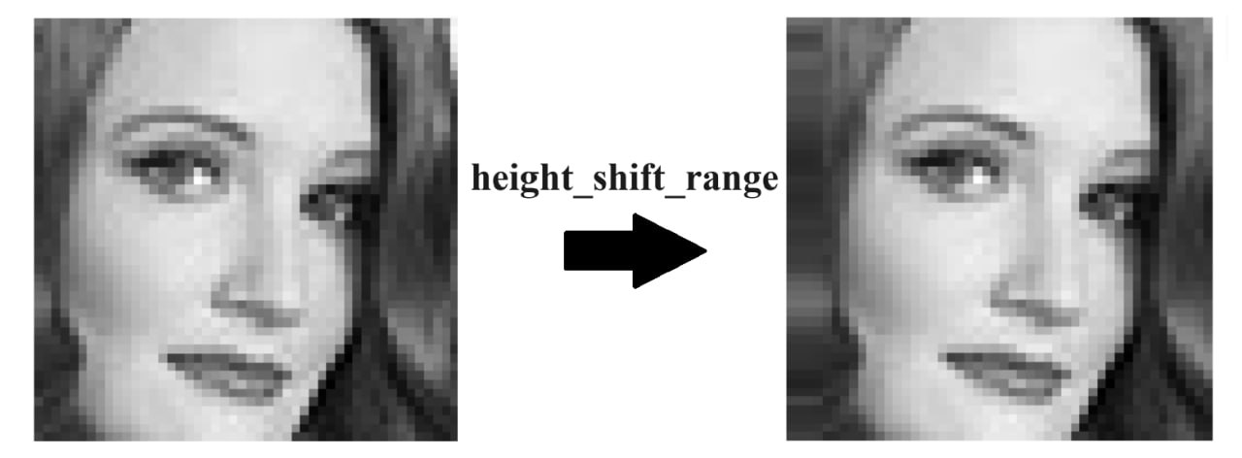

Рисунок 3.12– Приклад роботи height_shift_range

Можливість випадкового відображення зображення по горизонталі під час аугментації даних визначається параметром horizontal_flip. В нашому випадку ми застосовуємо і цей параметр horizontal_flip=True (рис. 3.13). Дана функція застосовується, коли моделі потрібно навчитися розпізнавати об’єкти незалежно від їх місця розташування. Цей метод робить модель більш адаптивним і ефективним у різних умовах.

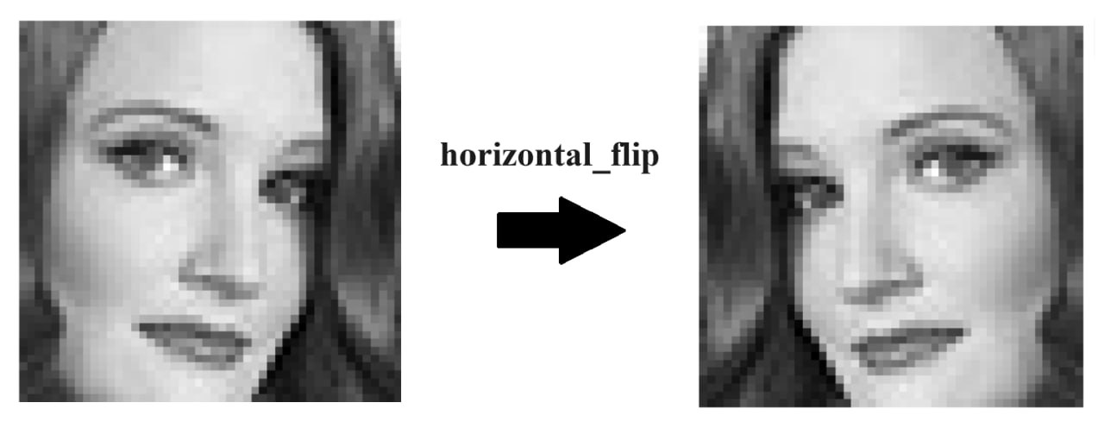

Рисунок 3.13 – Приклад роботи horizontal_flip

Показник zoom_range вказує діапазон значень масштабування зображення під час аугментації даних (рис. 3.14). У вказаному прикладі, zoom_range=0.1, що означає, що зображення можуть бути масштабовані випадковим чином на величину до 10% від оригінального розміру. Це дозволяє збільшити різноманітність даних та допомагає моделі навчитися розпізнавати об'єкти на зображеннях незалежно від їх розмірів або масштабу. Аугментація за допомогою зміни масштабу дозволяє моделі стати більш універсальною та ефективною в різних умовах.

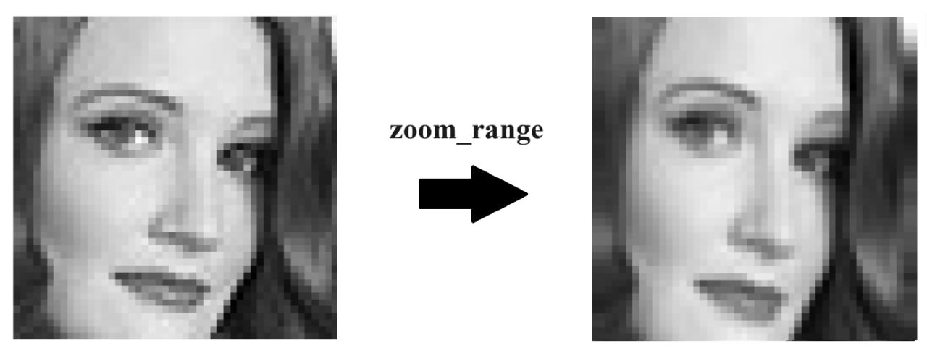

Рисунок 3.14 - Приклад роботи zoom_range

Функція контрольних точок (ModelCheckpoint), яка дозволяє автоматично зберігати стан моделі під час навчання. Дана фунція вживається коли важливо зберегти модель, яка досягла певного рівня продуктивності і допомагає запобігти втраті прогресу, зберігаючи моделі після кожного покращення заданого критерію. Контрольні точки забезпечують безпеку у разі тривалого навчання, оскільки дозволяють відновити навчання з останнього збереженого стану у разі збою системи або інших несподіванок (рис. 3.15).

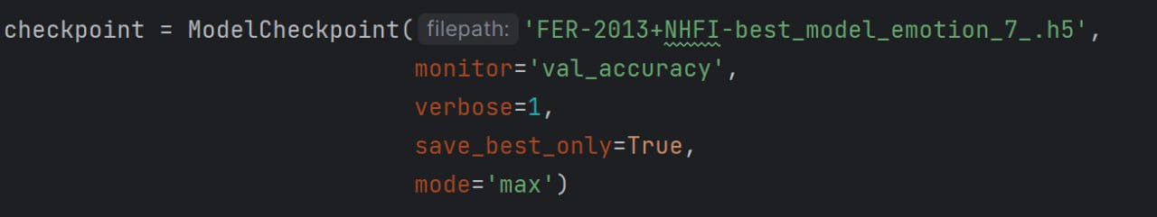

Рисунок 3.15 - Налаштування ModelCheckpoint

Параметр save_best_only функція зберігає лише найкращу версію моделі, тобто ту, яка має найкращий результат.

Параметр monitor вказує, на тип результату, котрий нейронна мережа буде відстежувати в момент навчання. У даному випадку контрольна точка орієнтована на точність на валідаційному наборі.

Параметр verbose виводиться базова інформація про збереження моделі, що допомагає відстежувати процес під час навчання.

Параметр mode вказує як інтерпретувати критерій моніторингу. В даній моделі встановлено в max, означає, що модель зберігається лише тоді, коли значення моніторингу зростає.

Параметр filepath вказує, ім'я файлу, у якому буде зберігатися модель з розширення h5.

Компіляція моделі застосовується оптимізатор Adam із швидкістю навчання 0.001. Цей оптимізатор добре поєднує швидкість і стабільність, забезпечуючи ефективне оновлення ваг. Функція втрат категоріальна кроссентропія (categorical_crossentropy) обрана для задачі багатокласової класифікації, оскільки вона вимірює різницю між передбаченими та реальними класами, допомагаючи моделі покращити точність. Метрика точності (accuracy) використовується для відстеження продуктивності моделі, показуючи відсоток правильних передбачень (рис. 3.16).

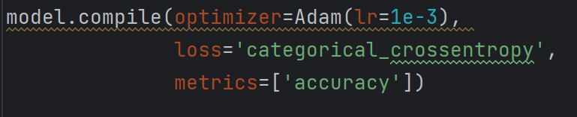

Рисунок 3.16 - Налаштування компелятора моделі

## 3.6. Аналіз результатів

Після завершення тренування згорткової нейронної мережі, призначеної для розпізнавання емоцій, були отримані результати прогнозування на вибірках даних. Модель згорткової нейронної мережі натренувалась протягом 60 епох, у процесі навчання найкращий результат був отриманий під час проходження 56 епохи.

На графіку точності навчання зображена динаміка зміни точності моделі згорткової нейронної мережі протягом кожної з епох навчання (рис. 3.17). Спостерігається, що на початку навчання точність моделі швидко зростає, що свідчить про ефективність адаптації моделі до тренувальних даних. Проте з часом цей ріст сповільнюється, і точність поступово стабілізується. На кінцевих епохах можна спостерігати, що точність моделі досягає свого максимального значення, що може свідчити про завершення процесу навчання та досягнення оптимального рівня продуктивності.

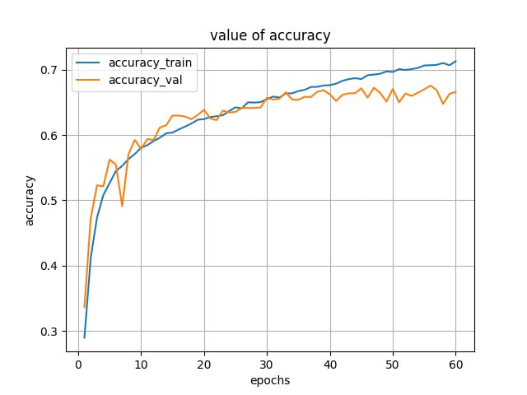

Рисунок 3.17 – Графік точності моделі

Зміна втрат моделі з часом демонструється на графіку втрат під час навчання згорткової нейронної мережі (рис. 3.18). Відзначається, що модель швидко знижує втрати на початку навчання, але з часом цей спад стає менш помітним. Також на графіку можно спостерігати тенденцію спаду лінії втрат, що вказує на правильне навчання нейронної мережі та відсутність перенавчання моделі. Втрати нейронної мережі зростають до стабільного значення на останніх стадіях навчання, що може свідчити про досягнення моделлю оптимального рівня навчання.

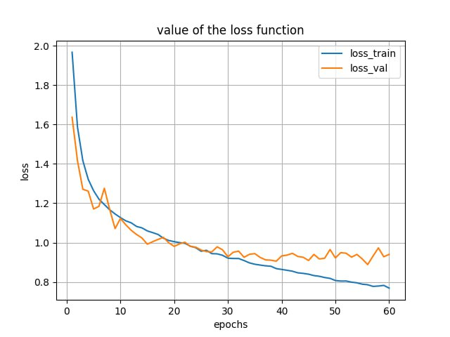

Рисунок 3.18 – Графік втрат моделі

В ході навчання моделі було здійснено прогнозування на трьох основних наборах даних: тестовому, тренувальному та навчальному. Аналізуючи прогнози моделі на цих трьох наборах даних, можна здійснити комплексну оцінку її ефективності та спостерігати реакцію моделі на різні виборки.

Результати на тренувальній виборці показали, що модель в ході прогназування мала точність 0.7769 та втрат 0.5988 (рис. 3.19).



Рисунок 3.19 – результати на тренувальній виборці

Результати на валідаційній виборці показали, що модель в ході прогназування мала точність 0.6757 та втрат 0.8883 (рис. 3.20).

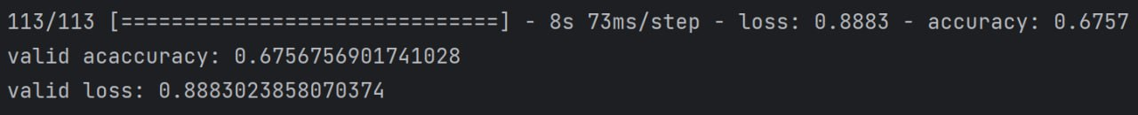

Рисунок 3.20 – результати на валідаційній виборці

Результати на тестовій виборці показали, що модель в ході прогназування мала точність 0.6665 та втрат 0.958 (рис. 3.21).



Рисунок 3.21 – результати на тестовій виборці

Таблиця метрик оцінки навчання нейронної мережі містить детальну інформацію про різні аспекти її ефективності.

Точність (Precision) характеризує, наскільки вірно модель класифікує позитивні приклади. Це означає, що з усіх елементів, які модель визначила як позитивні, яка частина насправді є позитивними. Чим вище значення, тим менше помилкових позитивів має модель.

Чутливість (Recall) визначає, яку частину фактично позитивних елементів модель віднайшла. Іншими словами, це вказує на те, наскільки ефективно модель впізнає позитивні класи. Чим вище значення, тим менше позитивних елементів втрачено.

F1-оцінка (F1-score) є гармонічним середнім між точністю та повнотою. Оскільки вона враховує обидві метрики, вона дозволяє отримати загальний показник якості моделі. Це особливо важливо в тих випадках, коли потрібно збалансувати точність та повноту.

Підтримка (Support) вказує кількість прикладів у кожному класі в тренувальній вибірці. Дана метрика вказує на розподіл класів у навчальному наборі даних і використовується для оцінки дисбалансу класів. Чим більше підтримка для певного класу, тим більше даних має модель для навчання цього класу і, відповідно, краще вона може вивчати його особливості. Підтримка допомагає зрозуміти, наскільки репрезентативним є навчальний набір даних для кожного класу.

У таблиці про класифікацію тренувальної, валідаційній, тестувальності вибірки містить розподіл метрик класив емоцій.

Проаналізуємо звіт з класифікації тренувальної вибірки (табл. 3.2) У класі “злість” влучність становить 0.76, чуткість - 0.72, F1-оцінка - 0.74 при підтримці 4885 екземплярів. Клас “огида” має влучність 0.79, чуткість - 0.72, F1-оцінку - 0.75 та підтримку 875. “страх” показує влучність 0.75, чуткість - 0.57, F1-оцінку - 0.64 при підтримці 4667. Клас “щастя” відзначається влучністю 0.89, чуткістю - 0.94, F1-оцінкою - 0.92 та підтримкою 8621. “смуток” має влучність 0.67, чуткість - 0.72, F1-оцінку - 0.69 та підтримку 5576. “здивування” демонструє влучність 0.84, чуткість - 0.83, F1-оцінку - 0.83 при підтримці 3946. “спокій” відзначається влучністю 0.70, чуткістю - 0.77, F1-оцінкою - 0.74 та підтримкою 5489. Точність моделі складає 0.78, макро-усереднене значення для влучності, чуткості та F1-оцінки становить відповідно 0.77, 0.75, 0.76, з підтримкою 34059. Усереднено-зважене значення для влучності, чуткості та F1-оцінки дорівнює відповідно 0.78, 0.78, 0.77.

*Таблиця 3.2*

**Звіт про класифікацію тренувальної вибірки**

|  |  |  |  |  |
| --- | --- | --- | --- | --- |
| Клас | Влучність | Чуткість | F1-оцінку | Підтримка |
| Злість | 0.76 | 0.72 | 0.74 | 4885 |
| Огида | 0.79 | 0.72 | 0.75 | 875 |
| Страх | 0.75 | 0.57 | 0.64 | 4667 |
| Щастя | 0.89 | 0.94 | 0.92 | 8621 |
| Смуток | 0.67 | 0.72 | 0.69 | 5576 |
| Здивування | 0.84 | 0.83 | 0.83 | 3946 |
| Спокій | 0.70 | 0.77 | 0.74 | 5489 |
| Точність | - | - | 0.78 | 34059 |
| Макро-усереднене | 0.77 | 0.75 | 0.76 | 34059 |
| Усереднено-зважене | 0.78 | 0.78 | 0.77 | 34059 |

Проаналізуємо звіт з класифікації валідаційної вибірки (табл. 3.3) Класі “злість” влучність становить 0.58, чуткість - 0.57, F1-оцінка - 0.57 при підтримці 467 екземплярів. Клас “огида” має влучність 0.60, чуткість - 0.57, F1-оцінку - 0.59 з підтримкою 56. “страх” показує влучність 0.58, чуткість - 0.40, F1-оцінку - 0.48 при підтримці 496. Клас “щастя” відзначається влучністю 0.84, чуткістю - 0.87, F1-оцінкою - 0.86 та підтримкою 895. “смуток” має влучність 0.56, чуткість - 0.60, F1-оцінку - 0.58 та підтримку 653. “здивування” демонструє влучність 0.77, чуткість - 0.80, F1-оцінку - 0.78 з підтримкою 415. “спокій” відзначається влучністю 0.58, чуткістю - 0.64, F1-оцінкою - 0.61 та підтримкою 607. Точність моделі складає 0.67, макро-усереднене значення для влучності, чуткості та F1-оцінки становить відповідно 0.64, 0.64, 0.64, з підтримкою 3589. Усереднено-зважене значення для влучності, чуткості та F1-оцінки дорівнює відповідно 0.66, 0.67, 0.66.

*Таблиця 3.3*

**Звіт про класифікацію валідаційної вибірки**

|  |  |  |  |  |
| --- | --- | --- | --- | --- |
| Клас | Влучність | Чуткість | F1-оцінку | Підтримка |
| Злість | 0.58 | 0.57 | 0.57 | 467 |
| Огида | 0.60 | 0.57 | 0.59 | 56 |
| Страх | 0.58 | 0.40 | 0.48 | 496 |
| Щастя | 0.84 | 0.87 | 0.86 | 895 |
| Смуток | 0.56 | 0.60 | 0.58 | 653 |
| Здивування | 0.77 | 0.80 | 0.78 | 415 |
| Спокій | 0.58 | 0.64 | 0.61 | 607 |
| Точність | - | - | 0.67 | 3589 |
| Макро-усереднене | 0.64 | 0.64 | 0.64 | 3589 |
| Усереднено-зважене | 0.66 | 0.67 | 0.66 | 3589 |

Проаналізуємо звіт з класифікації тестувальної вибірки (табл. 3.4) У класі “злість” влучність становить 0.62, чуткість - 0.60, F1-оцінка - 0.61 при підтримці 491 екземпляра. Клас “огида” має влучність 0.69, чуткість - 0.62, F1-оцінку - 0.65 з підтримкою 55. “страх” показує влучність 0.57, чуткість - 0.38, F1-оцінку - 0.46 при підтримці 528. Клас “щастя” відзначається влучністю 0.85, чуткістю - 0.90, F1-оцінкою - 0.88 та підтримкою 879. “смуток” має влучність 0.52, чуткість - 0.59, F1-оцінку - 0.55 та підтримку 594. “здивування” демонструє влучність 0.76, чуткість - 0.75, F1-оцінку - 0.75 з підтримкою 416. “спокій” відзначається влучністю 0.62, чуткістю - 0.71, F1-оцінкою - 0.66 та підтримкою 626. Точність моделі складає 0.68, макро-усереднене значення для влучності, чуткості та F1-оцінки становить відповідно 0.66, 0.65, 0.65, з підтримкою 3589. Усереднено-зважене значення для влучності, чуткості та F1-оцінки дорівнює відповідно 0.67, 0.68, 0.67.

*Таблиця 3.4*

**Звіт про класифікацію тестувальної вибірки**

|  |  |  |  |  |
| --- | --- | --- | --- | --- |
| Клас | Влучність | Чуткість | F1-оцінку | Підтримка |
| Злість | 0.62 | 0.60 | 0.61 | 491 |
| Огида | 0.69 | 0.62 | 0.65 | 55 |
| Страх | 0.57 | 0.38 | 0.46 | 528 |
| Щастя | 0.85 | 0.90 | 0.88 | 879 |
| Смуток | 0.52 | 0.59 | 0.55 | 594 |
| Здивування | 0.76 | 0.75 | 0.75 | 416 |
| Спокій | 0.62 | 0.71 | 0.66 | 626 |
| Точність | - | - | 0.68 | 3589 |
| Макро-усереднене | 0.66 | 0.65 | 0.65 | 3589 |
| Усереднено-зважене | 0.67 | 0.68 | 0.67 | 3589 |

Більш детально проаналізуємо результати отримані під час створення матриці невідповідностей (рис. 3.22). Розглянемо результати для тестової вибірки. Найкращою розпізнаною емоцією є “щастя” 87%, найгірше розпізнаною емоцією є “страх” 40%, вона плутається з емоцією “злість” 12% та “смуток” 23%. Серед всіх емоцій “огида” має схожі ознаки зі емоцією “злість” виражається помилково відображення передбачень, а саме 25% від усієї виборки.

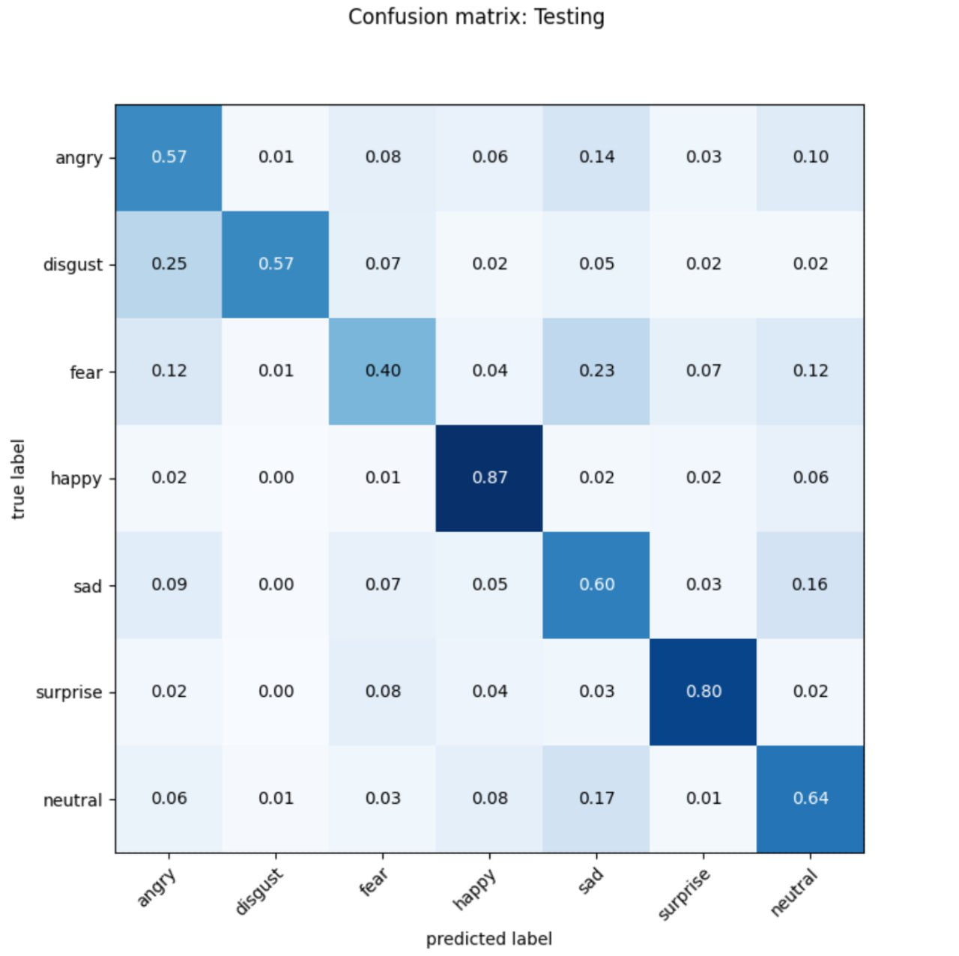

Рисунок 3.22 – Матриці невідповідностей тестової вибірки

Розглянемо аналіз результатів, які були отримані під час створення матриці невідповідностей для тренувальної вибірки (рис. 3.23). При розгляді результатів можна відзначити, що найкраще визнаваною емоцією є “щастя” на рівні 94%, тоді як найгірше визначеною є “страх” з точністю лише 57% і котра була помилково віднесена до емоції “смуток” 17%. Було помічено, що “страх” періодично плутається з “злістю” на 9% та “смутком” на 17%. Крім того, помітно, що “огида” та “смуток” дещо схожі за ознаками з “злістю” і “спокоєм” відповідно, що спричиняє помилкові передбачення на рівні 14% від усієї вибірки.

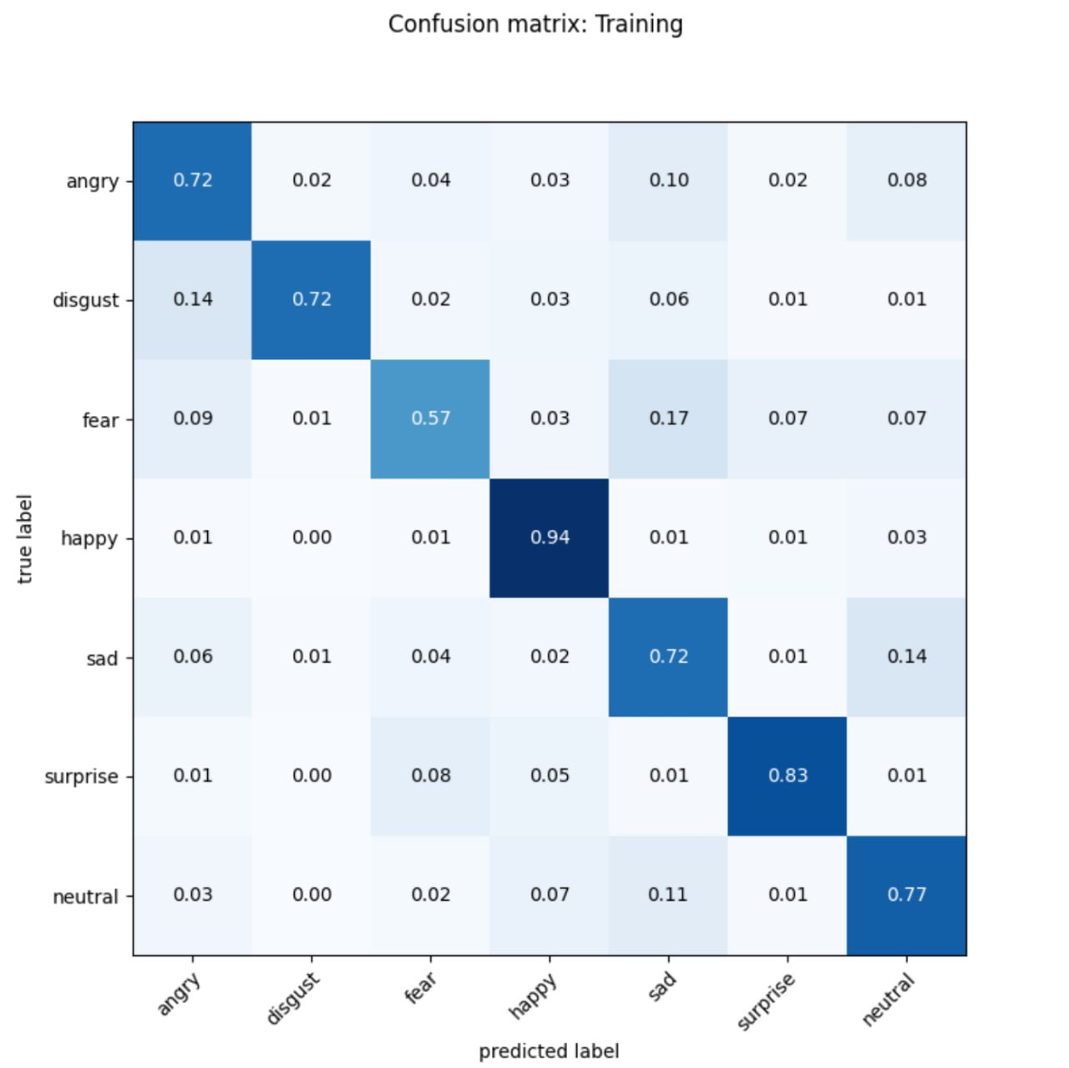  
Рисунок 3.23 – Матриці невідповідностей тренувальної вибірки

Також детально проаналізуємо отримані результати під час формування матриці невідповідностей, зосереджуючись на валідаційній вибірці (рис. 3.24). Найбільш точно розпізнаваною емоцією є “щастя” на рівні 90%, тоді як найгірше впізнаваною є “страх” з точністю всього 38%, де найчастіше плутається з “злістю” на 14%, “спокоєм” на 12% та “смутком” на 22%. Крім того, помітно, що “смуток” має схожі ознаки з “спокоєм”, що викликає невірні передбачення на рівні 20% від усієї вибірки.

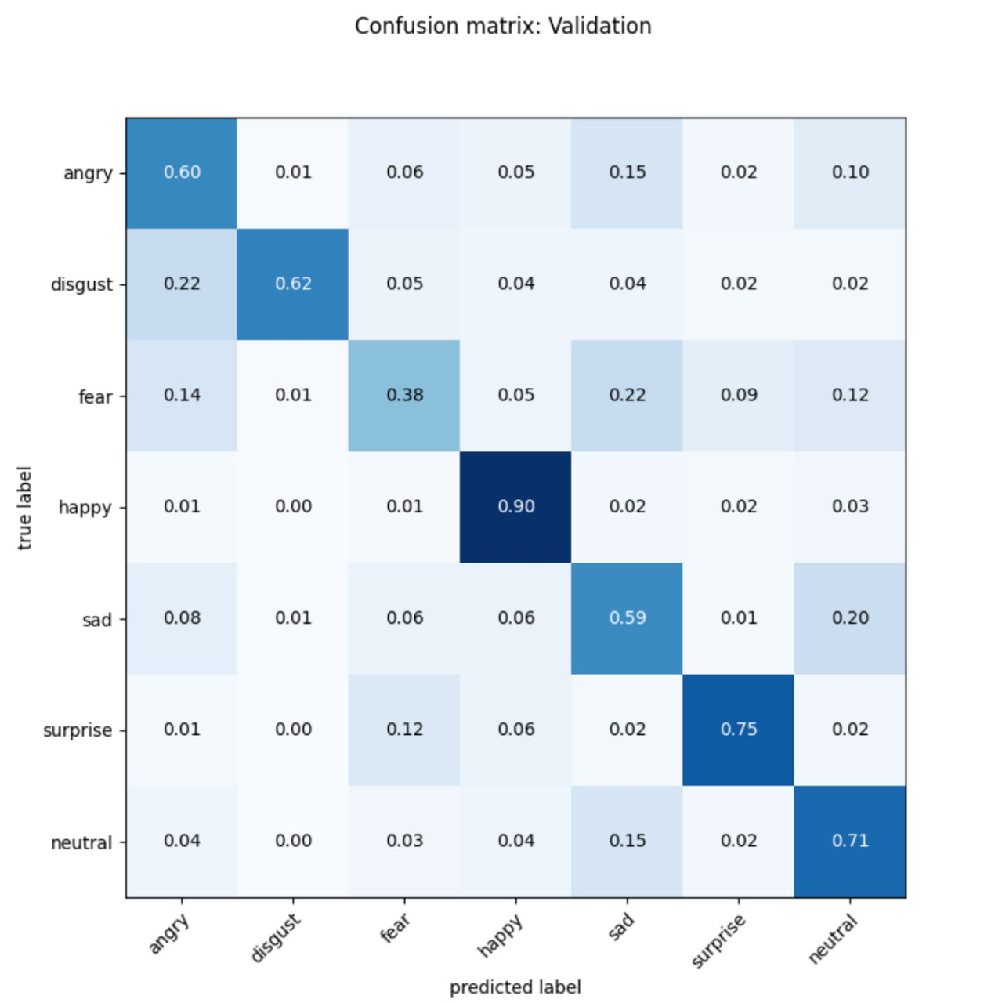

Рисунок 3.24 – Матриці невідповідностей валідаційної вибірки

## 3.7. Розробка графічного інтерфейсу

Для створення графічного інтерфейсу, що відображає всі складові програмного додатку розпізнавання емоцій на основі зображення обличчя, було використано ряд віджетів, кожен з яких відповідає за певну функцію відображення інформації (рис. 3.25). Всі компоненти знаходяться в основному вікні об’єкту MainWindow. Назви кожної емоції входять у збірку компонентів verticalLayout_status_name і описують, які саме типи емоції відображаються у певній області. Відображення прогресу передбачення описуються у збірці компонентів verticalLayout_status_progress, де вони заповняються відповідно від передбачень утворених моделю нейронної мережі. Збірка віджетів horizontalLayout_button_work входить дві кнопки, які ініціалізують початок роботи програми (button_start) та створення паузи (button_stop). Віджет imgLabel відображає роботу веб-камери та проводить їх аналіз для подальшого використання у логіки програмного додатку.

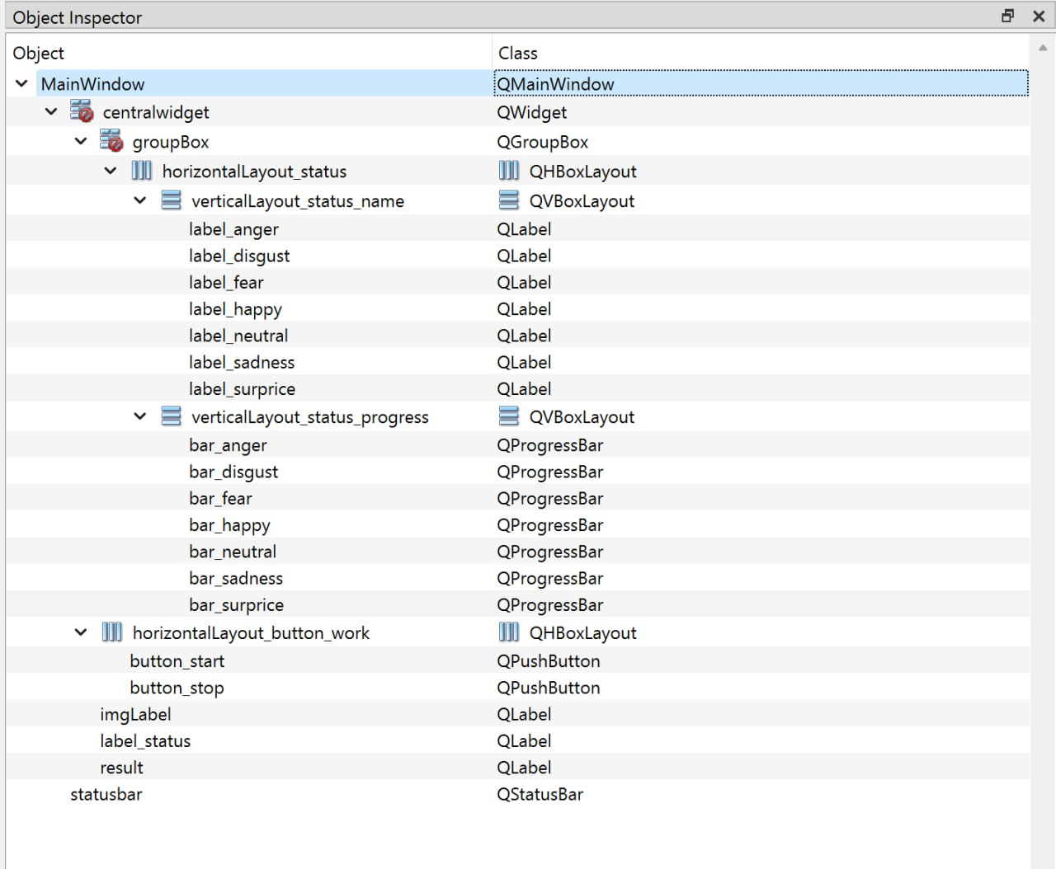

Рисунок 3.25 – Використані елементи графічного інтерфейса

## 3.8. Тестування програмного додатку

У результаті впровадження навчання згорткової нейроної мережі, методів аналізу і обробки баз даних інтеграції технологій розроблено власний програмний додаток. Він використовує попередньо навчений класифікатор для передбачення різних типів емоцій на основі зображень облич.

Під час тестування виявлено, що програмний додаток точно розпізнає емоцію спокою, що виражається у розслабленні м'язів обличчя (рис. 3.26).

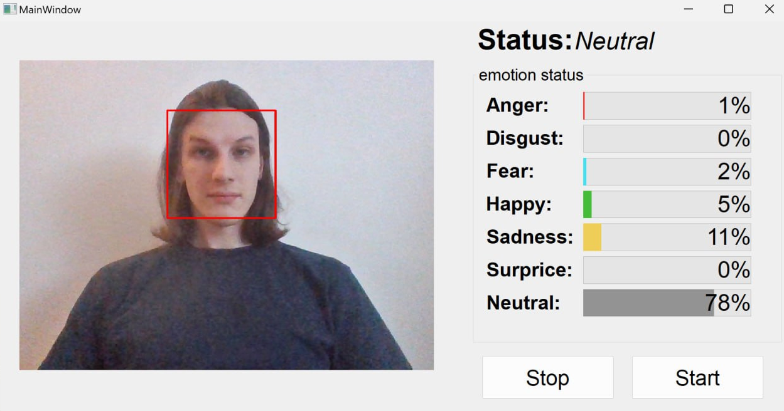

Рисунок 3.26 – Приклад роботи програми з емоцією “спокій”

Програмний додаток успішно виявляє емоцію здивування, яка виражається у великих очах та відкритих ротах користувача (рис. 3.27).

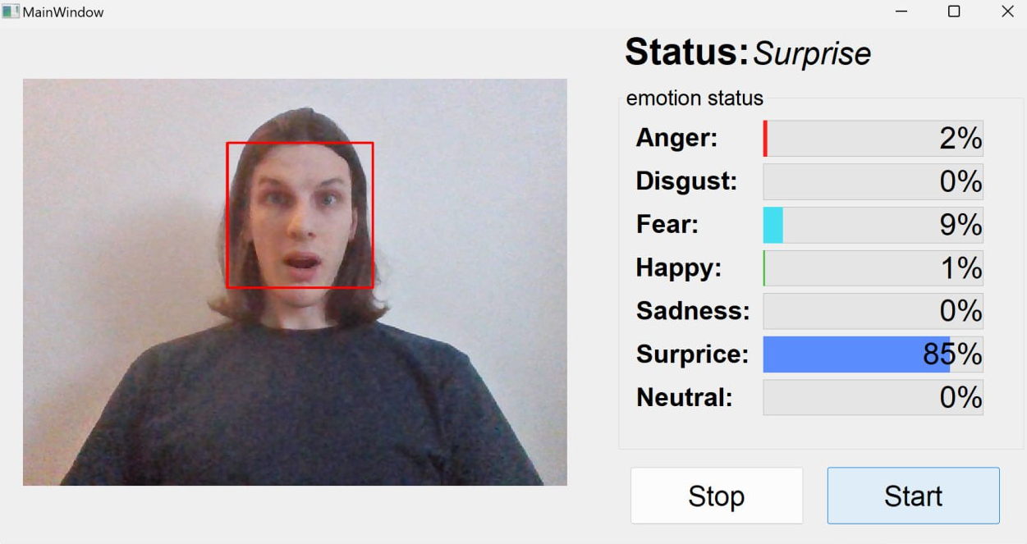

Рисунок 3.27 – Приклад роботи програми з емоцією “здивованість”

З високою точністю програмний додаток розпізнає емоцію смутку, що виражається у зіщіпленні брів та зниженні кутків губ (рис. 3.28).

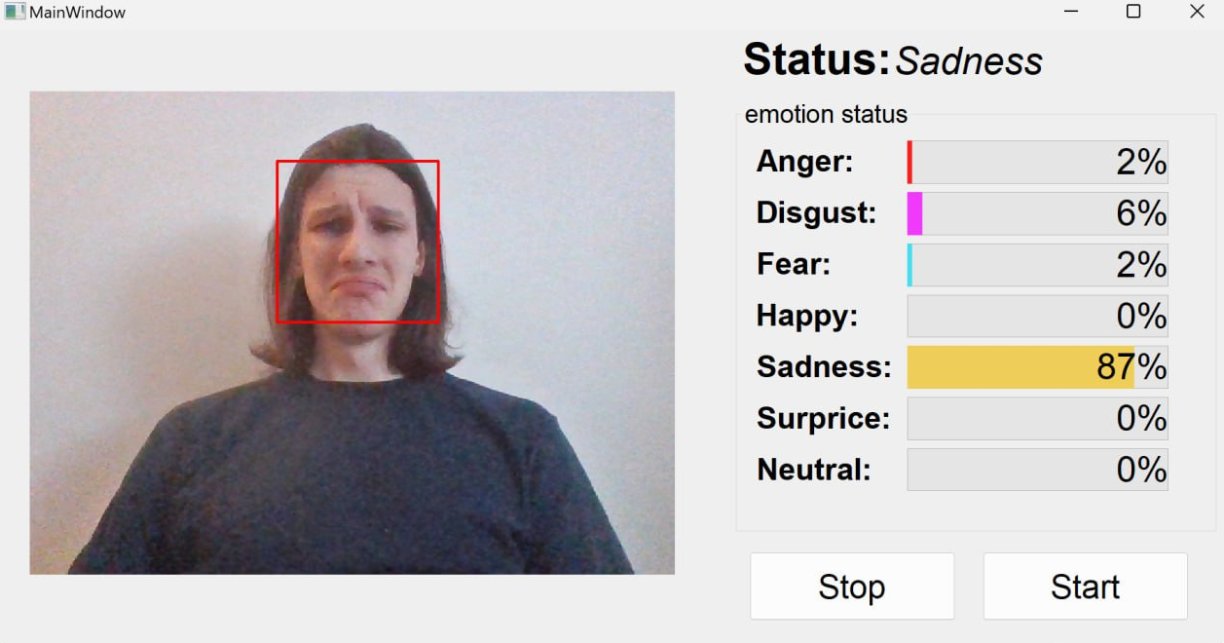

Рисунок 3.28 – Приклад роботи програми з емоцією “смуток”

Програмний додаток відмінно справляється з виявленням емоції щастя, що проявляється усмішкою та блискучих очах користувача (рис. 3.29).

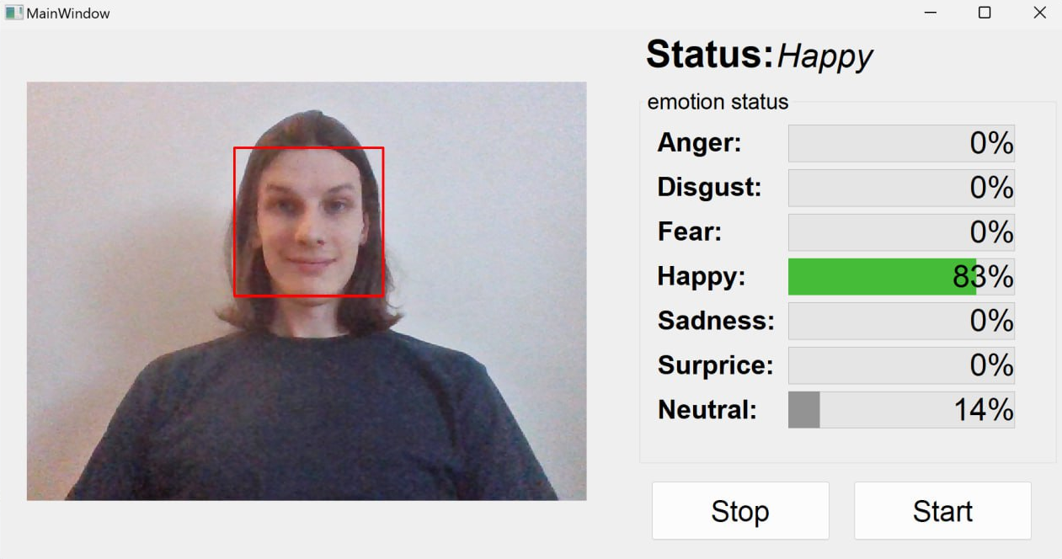

Рисунок 3.29 – Приклад роботи програми з емоцією “щастя”

Страх, яка виражається у розширених очах та стиснених губах. Цей вид емоцій виявляє схожі риси з емоціями здивування та страху, але завдяки комбінації обох типів, програма вірно класифікує та передбачає зображення (рис. 3.30).

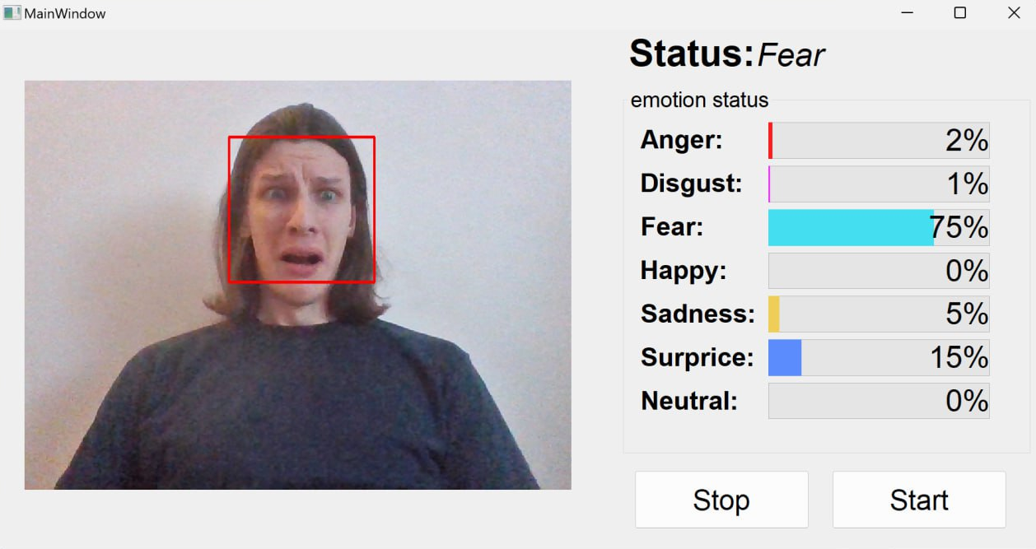

Рисунок 3.30 – Приклад роботи програми з емоцією “страх”

Програмний додаток розпізнає емоцію огиди, що проявляється у скручених виразних рисах обличчя та подряпинах на шиї. В деяких випадках дана емоція може бути спутана з емоцією злість, але через характерні риси обличчя прогнозування відбувається вірно (рис. 3.31).

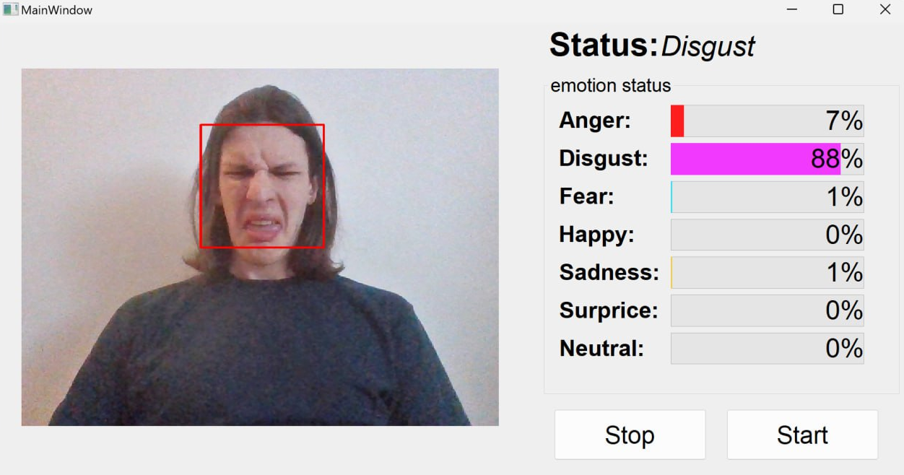

Рисунок 3.31 – Приклад роботи програми з емоцією “огида”

У випадку емоції злості, програма може враховує характеристики, такі як защеплені губи та скорчені брови, щоб точно визначити дану емоцію на обличчі користувача (рис. 3.32).

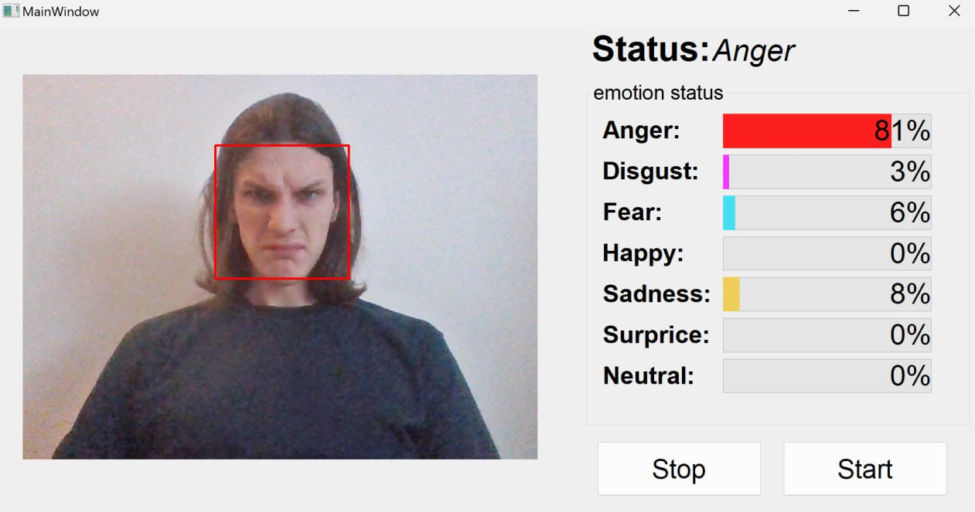

Рисунок 3.32 – Приклад роботи програми з емоцією “злість”

## 3.9. Розрахунок економічного ефекту за темою дипломної роботи

Метою даного розділу було вивчення програмного продукту, який призначений для обробки та аналізу нестаціонарних процесів, пов'язаних з медичною діагностикою та лікуванням пацієнтів у стаціонарних умовах.

Після ідентифікації основних функцій програмного продукту була створена морфологічна карта, яка представлена на рис. 3.33.

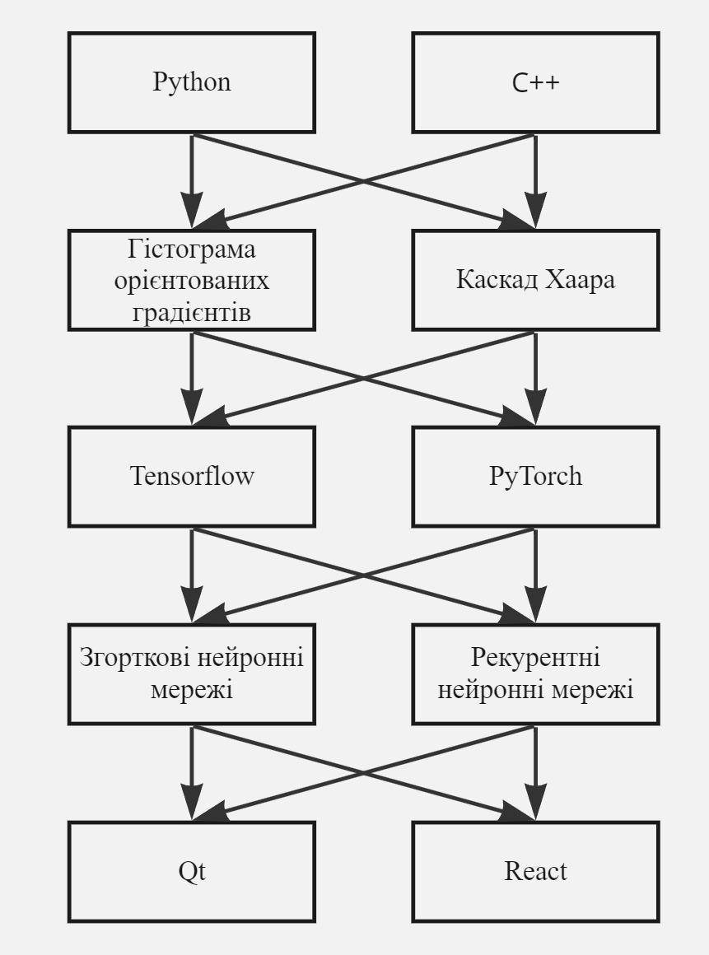

Рисунок 3.33 – Морфологічна карта

Далі було розглянуто та порівняно різні варіанти реалізації поставленої задачі,а також проведено аналіз для вибору оптимального рішення, зважаючи нахарактеристики програмного продукту та економічні фактори. Для цього було використано функціонально-вартісний аналіз з метою вибору найкращого рішення. Було визначено два варіанти реалізації продукту, з яких найбільшефективним виявився другий варіант, що передбачає використання мови програмування Python, метод обробки зображень Каскад Хаара, бібліотека для створення нейронної мережі Tensorflow, згорткові нейронні мережі та бібліотеку для створення графічних інтерфейсів Qt. Витрати на його реалізацію складають 512948,22 грн [29].

## Висновки до розділу 3

Під час виконання розділу практичної частини було розроблено класифікатор, який ідентифікує емоції людини на основі зображень її обличчя. У дослідженні цієї теми було розглянуто багато аспектів, таких як обробка бази даних, які застосовуються для навчання згорткової нейронної мережі, методи обробки зображень, і створення графічного інтерфейсу програмного застосунка.

Для досягнення мети проекту було виконано обробку та об'єднання двох баз даних - FER-2013 і Natural Human Face Images for Emotion Recognition. У цьому розділі детально розглянута структура використаної згорткової нейронної мережі, що була застосована для розробки моделі класифікації. Описано створення графічного інтерфейса для спрощення користувачем роботи з програмним застосунком Також проведено детальний аналіз отриманих результатів, показав, що точність моделі становить 66%. Це свідчить про гарну ефективність розпізнавання класифікатором різних типів емоцій, таких як злість, огида, страх, щастя, смуток, здивування та спокій.

# ЗАГАЛЬНІ ВИСНОВКИ

## Результати роботи

Був створений програмний застосунок для розпізнання емоцій людини за зображенням обличчя з веб-камери у реальному часі.

## Обговорення результатів роботи

Для досягнення поставленої мети в роботі було зазначенно обгрунтування вибраних методів та засобів реалізацій, що застосовувались у розробці програмного додатку. Для побудови класифікатору передбачень типу емоцій були розглянуті та порівняні між собою різноманітні бази даних. Серед всіх зазначених було прийнято рішення використати бази даних FER-2013 та Natural Human Face Images for Emotion Recognition, що містили зображення облич людей із розбиттям на 7 типів емоцій, а саме злість, огида, страх, щастя, смуток, здивування та спокій. Для покращення результатів навчання класифікатора розпізнання емоцій, дані були піддано переобробці та нормалізованій. Також, ретельно розглянуті та обґрунтовані компоненти та види архітектури нейронної мережі. В результаті, для навчання класифікатора було обрано згорткову нейронну мережу, аргументоцію даних та метод обробки зображень. Додатково, був підібраний спосіб реалізації графічного інтерфейсу, який докладно описані складові розробленого додатку.

Крім того, проведено аналіз результатів створеної моделі класифікації, яка показала 66% точності по всім типам емоцій. Цей показник точності є гарним результатом, оскільки завдання розпізнання емоцій є складною задачею, що залежить від різних чинників.

## Висновки

Отже, розроблений програмний застосунок показав ефективність у розпізнаванні емоцій за зображеннями обличчя, підтвердивши ефективність використання глибокого навчання для цієї задачі. Також розроблений програмний застосунок для розпізнавання емоцій за зображеннями облич людини має потенціал для вдосконалення.

# СПИСОК ВИКОРИСТАНИХ ДЖЕРЕЛ

1. ResearchGate | Basic Emotions [Електронний ресурс]. – 2017. – Режим доступу до ресурсу: <https://www.researchgate.net/publication/318447136_Basic_Emotions>
2. Affectiva [Електронний ресурс]. – 2024. – Режим доступу до ресурсу: <https://www.affectiva.com>
3. Face++ [Електронний ресурс]. – 2024. – Режим доступу до ресурсу: <https://www.faceplusplus.com>
4. FaceReader [Електронний ресурс]. – 2024. – Режим доступу до ресурсу: <https://www.noldus.com/facereader>
5. MorphCast [Електронний ресурс]. – 2024. – Режим доступу до ресурсу: <https://www.morphcast.com>
6. FER-2013. Kaggle. [Електронний ресурс]. – 2020. – Режим доступу до ресурсу: <https://www.kaggle.com/datasets/msambare/fer2013>
7. MorphCast [Електронний ресурс]. – 2024. – Режим доступу до ресурсу: <https://www.morphcast.com>
8. EMOTIC. Kaggle [Електронний ресурс]. – 2021. – Режим доступу до ресурсу: <https://www.kaggle.com/datasets/magdawjcicka/emotic>
9. Natural Human Face Images for Emotion Recognition Natural. Kaggle [Електронний ресурс]. – 2021. – Режим доступу до ресурсу: <https://www.kaggle.com/datasets/sudarshanvaidya/random-images-for-face-emotion-recognition>
10. CK+. Kaggle [Електронний ресурс]. – 2023. – Режим доступу до ресурсу: <https://www.kaggle.com/datasets/shuvoalok/ck-dataset>
11. What is OpenCV? The Complete GuideRead [Електронний ресурс]. – 2024. – Режим доступу до ресурсу: <https://viso.ai/computer-vision/opencv/>
12. A Step-by-Step Guide to Face Detection with the dlib Library [Електронний ресурс]. –– 2023. – Режим доступу до ресурсу: <https://medium.com/@sukanyasingh303/a-step-by-step-guide-to-face-detection-with-the-dlib-library-2e8f6429e632>
13. Caffe | Deep Learning Framework [Електронний ресурс]. – 2017. – Режим доступу до ресурсу: <https://caffe.berkeleyvision.org>
14. SimpleCV Tutorial — Tutorial [Електронний ресурс]. – 2013. – Режим доступу до ресурсу: <https://tutorial.simplecv.org/en/latest/>
15. Haar Cascades, Explained [Електронний ресурс]. – 2020. – Режим доступу до ресурсу: <https://medium.com/analytics-vidhya/haar-cascades-explained-38210e57970d>
16. Rapid Object Detection Using a Boosted Cascade of Simple Features [Електронний ресурс]. – 2001. – Режим доступу до ресурсу: <https://www.cs.cmu.edu/~efros/courses/LBMV07/Papers/viola-cvpr-01.pdf>
17. Understanding Neural Networks Better [Електронний ресурс]. – 2019. – Режим доступу до ресурсу: <https://becominghuman.ai/understanding-neural-networks-better-19e175ed30b9>
18. Neurons in Neural Networks [Електронний ресурс]. – 2024. – Режим доступу до ресурсу: <https://www.baeldung.com/cs/neural-networks-neurons>
19. IBM. What are convolutional neural networks? [Електронний ресурс]. – 2024. – Режим доступу до ресурсу: <https://www.ibm.com/topics/convolutional-neural-networks>
20. Introduction to Recurrent Neural Network [Електронний ресурс]. – 2023. – Режим доступу до ресурсу: <https://www.geeksforgeeks.org/introduction-to-recurrent-neural-network/>
21. Building User-Friendly Interfaces with React: Tips and Tricks [Електронний ресурс]. – 2023. – Режим доступу до ресурсу: <https://medium.com/@aashigangrade06/building-user-friendly-interfaces-with-react-tips-and-tricks-ef1fed7e02d>
22. F1 Score in Machine Learning: Intro & Calculation [Електронний ресурс]. – 2022. – Режим доступу до ресурсу: <https://www.v7labs.com/blog/f1-score-guide>
23. Binary Cross Entropy/Log Loss for Binary Classification [Електронний ресурс]. – 2024. – Режим доступу до ресурсу: <https://www.analyticsvidhya.com/blog/2021/03/binary-cross-entropy-log-loss-for-binary-classification/>
24. Qt – ArchWiki [Електронний ресурс]. – 2024. – Режим доступу до ресурсу: <https://wiki.archlinux.org/title/qt>
25. Building User-Friendly Interfaces with React: Tips and Tricks [Електронний ресурс]. – 2023. – Режим доступу до ресурсу: <https://medium.com/@aashigangrade06/building-user-friendly-interfaces-with-react-tips-and-tricks-ef1fed7e02d>
26. PyPI [Електронний ресурс]. – 2024. – Режим доступу до ресурсу: – <https://pypi.org>
27. Basic Understanding of Neural Network Structure [Електронний ресурс]. – 2023. – Режим доступу до ресурсу: <https://medium.com/@sarita_68521/basic-understanding-of-neural-network-structure-eecc8f149a23>e
28. What is a recurrent neural network (RNN) [Електронний ресурс]. – 2023. – Режим доступу до ресурсу: <https://klu.ai/glossary/recurrent-neural-network>
29. Економіка та організація виробництва. Рекомендації до виконання економіко-організаційного розділу дипломних робіт для студентів всіх технічних спеціальностей [Електронний ресурс] – Режим доступу до ресурсу: <https://ela.kpi.ua/handle/123456789/26580>

1. не пізніше ніж за 5 днів до затвердженої дати захисту ДР в ЕК